COMPTE RENDU
FRAMEWORK WEB
L2 INFORMATIQUE

Table des matières
I.Caractéristiques du site 1
II.Bases de données 2
III.Accueil, Inscription et Connexion 4
IV.Formations (Symfony puis VueJS) 8
V.Cours 11
VI.Magasin (Instruments) 14
VII.Mon Profil 18
VIII.Espace Professeur 19
IX.Espace Administrateur 21
X.Difficultés et Critique de mon Projet 22

Caractéristiques du site
Le site que j’ai conçu est un site fictif de musique que j’ai appelé « Music Learning », qui consisterait en l’achat de formations, d’instruments dans le magasin et d’inscription à des cours associés aux formations. Le CSS a été conçu de mes propres mains, sans aide particulière (Vuetify, Bootstrap…) excepté les boutons de validation d’achat que j’ai récupéré sur Internet.
Trois rôles sont disponibles sur mon site : ROLE_USER, ROLE_PROFESSEUR et ROLE_ADMIN.

Mon site est entièrement fait en PHP, j’ai fait quelques composants en VueJS. Ces composants ne nécessitent pas lexik-jwt authentification puisque ses composants ne nécessitent pas d’utilisateur connectés. D’autre part, VueJS a été un calvaire dû au fait que l’API met beaucoup de temps à charger ses données dans le template, ce qui rend le traitement quasiment impossible.

J’ai développé de la sécurité sur mon site afin qu’un utilisateur ne puisse par exemple ne pas accéder à un article si il n’est pas en stock, ou encore, de ne pas pouvoir accéder à une catégorie d’instrument non existante…

J’ai effectué mon site sur Windows car les VM ne marchaient pas vraiment bien pour moi quand je commençais déjà à travailler sur la 1ère partie de mon projet. J’ai donc utiliser WampServer, avec son service PhpMyAdmin (Apache), Symfony pour la partie PHP et VueJS pour la partie JS.

Les images sont intégrées dans la base de données et dans le site web via le bundle VichUploader qui permet de stocker des images et d’intégrer des images dans son site web.

Les dates du site ne prennent pas en compte le changement d’heure, ce qui est assez perturbant pour certains de mes entités. J’ai donc ajouté +2 Hour à chacune de mes DateTime pour contrebalancer le décalage UTC.

Bases de données
Remarque : Par Formation, comprenez Formation dans un sens « abonnement ».
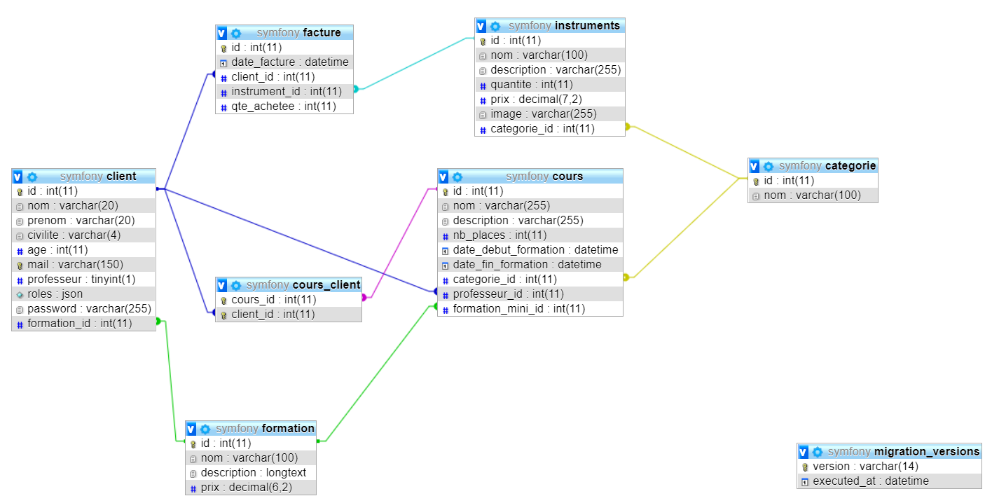
J’ai effectué ce schéma sous PhpMyAdmin. Ma base de données s’appelle ‘symfony’ et j’ai 6 entités Symfony sur 8 qui sont affectés à ma base de données. (Les 2 autres entités seront décrites plus tard dans le compte rendu).

Je vais détailler ici toutes les caractéristiques de chacune de mes entités reliés à PhpMyAdmin :
(Pour plus d’informations, vous pouvez vous renseigner aux parties correspondante à l’entité voulue).

- L’entité Client correspond à l’entité « User » de Symfony, crée par défaut lors de la commande « make:user ».
Un client possède potentiellement plusieurs cours, potentiellement plusieurs factures, et potentiellement une seule formation. Son mot de passe est crypté et stocké dans phpMyAdmin grâce à l’algorithme argon2i utilisée par Symfony.

- L’entité Facture est le récapitulatif de toutes les commandes dans le magasin du client. Une facture est donc associée à un client (par le client_id), et à un instrument (par son id), en l’occurrence, l’instrument acheté par le client.

- L’entité Formation décrit toutes les formations disponibles à l’utilisateur, qui lui permettront d’accéder à certains cours (voir Entité Cours) en fonction de sa formation.
Une formation est donc potentiellement associée à plusieurs clients, ainsi qu’à plusieurs cours.
Remarque : Notez ici que Formation n’a pas la même utilité dans les deux entités associées. L’entité Client : l’association correspond à la formation du client
L’entité Cours : l’association correspond à la formation minimale requise du client pour accéder au cours.
(Par exemple : si le Cours nécessite une formation Music Learning Basic, tout ceux qui ont cette formation et au-delà peuvent participer au cours).

- L’entité Cours décrit tous les cours proposés par les professeurs. Un cours possède une catégorie (afin de classer les différents cours en fonction de ce que l’utilisateur souhaite pour plus de confort), une formation minimale requise pour accéder au cours.
Un cours peut être suivi par plusieurs clients. On a donc une association ManyToMany entre Cours et Client d’où la présence d’une table supplémentaire : cours_client.

- L’entité Instruments contient tous les instruments et accessoires de musique disponible dans le magasin. Un instrument contient une catégorie (afin de les classer pour la recherche avancée).

- L’entité Categorie décrit le type de l’instrument ou du cours. Il existe 5 catégories : Percussion, à cordes, à vent, Accessoires et Logiciel Audio. Cela permet de rendre le site plus ergonomique au niveau de la recherche d’éléments.

On a donc pour résumé les relations suivantes :

Légende :

Résultat correspond à la relation entre Entités en gris → Entités en orange.

Exemple : Client → Facture est une relation OneToMany, on l’écrit donc dans la case correspondante (visible en gras italique).
X : Aucune relation entre les deux entités.

 | Categorie | Client | Cours | Facture | Formation | Instruments
Categorie |  | X | OneToMany | X | X | OneToMany
Client | X |  | ManyToMany | OneToMany | ManyToOne | X
Cours | ManyToOne | ManyToMany |  | X | ManyToOne | X
Facture | X | ManyToOne | X |  | X | ManyToOne
Formation | X | OneToMany | OneToMany | X |  | X
Instruments | ManyToOne | X | X | OneToMany | X

D’autre part, j’ai mis des événements Cascade dans ma base de données. Par exemple :
→ La suppression d’un client supprimera aussi ses factures et les cours dont il est le professeur.
→ La suppression d’une catégorie supprimera tous les instruments et les cours qui sont affiliés à cette catégorie.

En ce qui concerne les tests de Symfony, voici les différents mail et mots de passe de chacun des clients de ma base de données :
Email | Mot de passe | Rôle du client
oui@gmail.com | oui | [ROLE_ADMIN]
prof@gmail.com | antoine | [ROLE_PROFESSEUR]
nicolas.trugeon@univ-lr.fr | symfony | [ROLE_PROFESSEUR]
b.jubert@outlook.fr | abcdef | [ROLE_USER]
nom.prenom@gmail.com | password | [ROLE_USER]

Accueil, Inscription et Connexion

Lorsqu’on lance le site Symfony, la page d’accueil de Music Learning s’affiche à l’écran. (templates/index.html.twig)
Le bandeau tout en haut permet la connexion et/ou l’inscription de l’utilisateur au site.
Le menu navigant permet d’afficher trois pages web du site :
Accueil – Formation & Magasin – Cours.
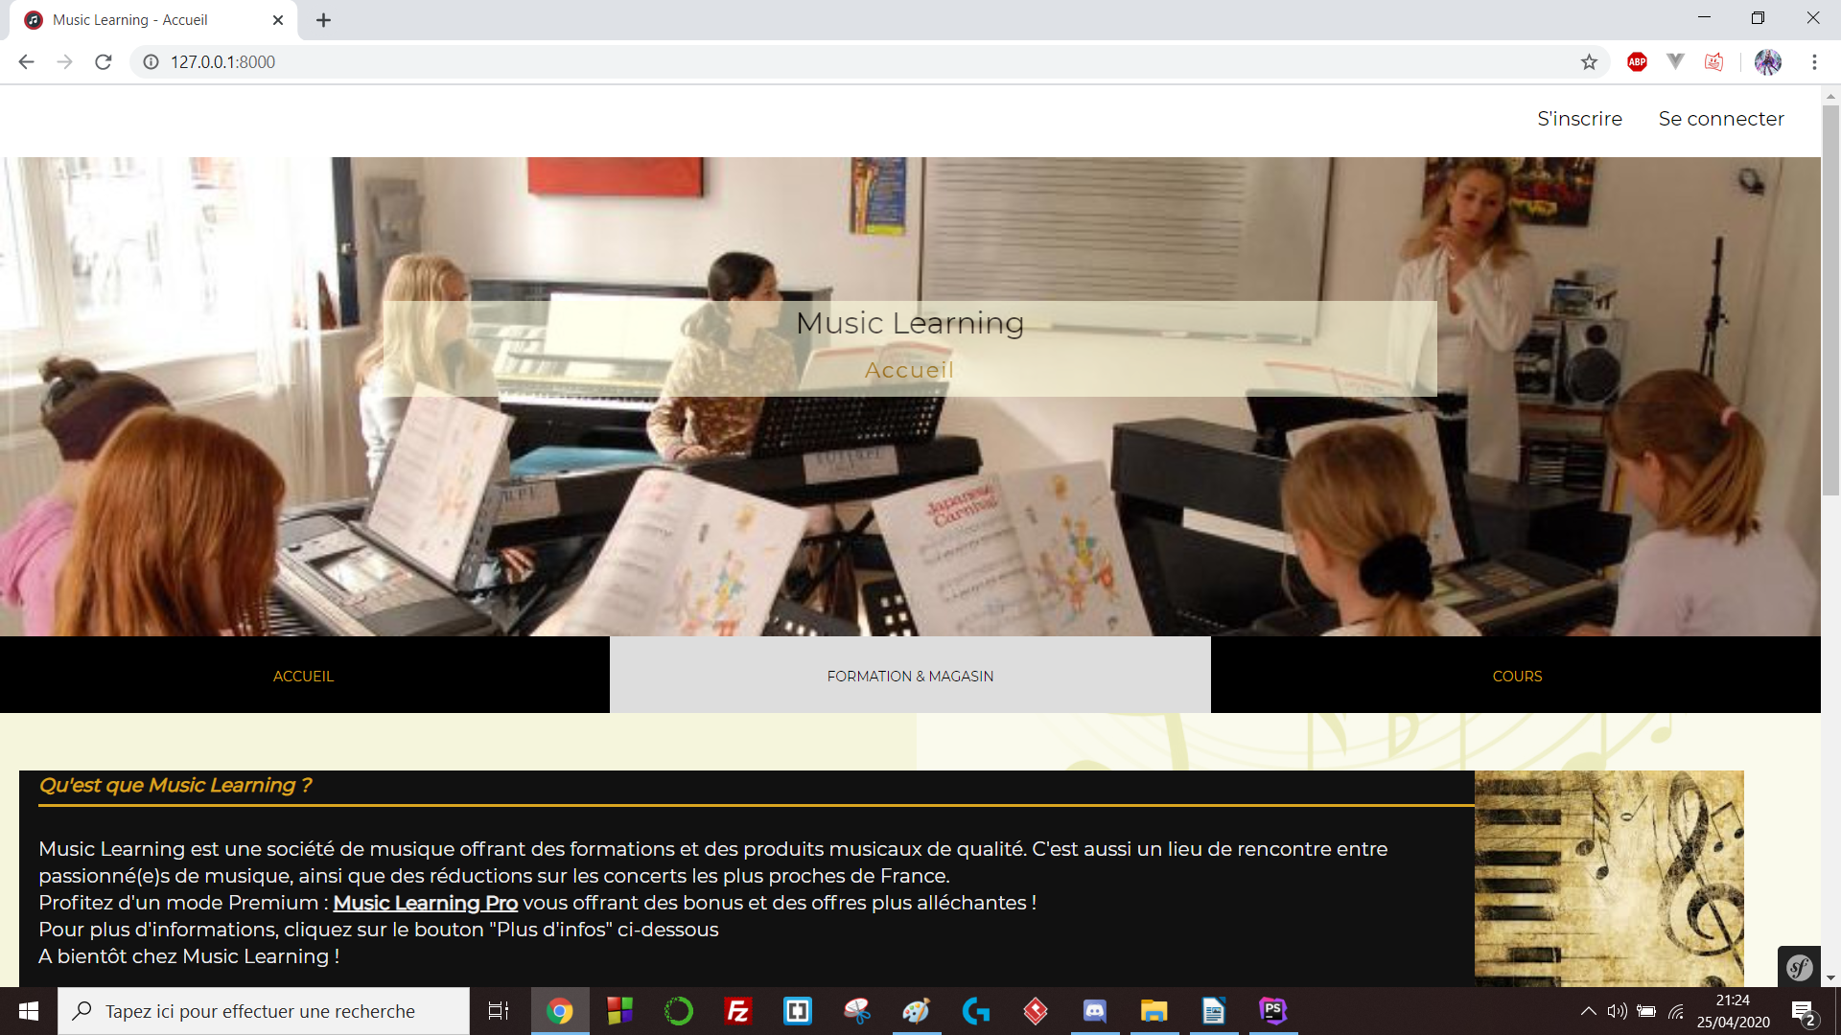
Illustration 1: Présentation du header
Lorsque la personne n’est pas authentifiée ou vient juste de se déconnecter, le bandeau est tel qu’il est affiché ci-dessous :

Si l’utilisateur clique sur « Se connecter », il accède à la page suivante. (templates/login.html.twig)
Le formulaire est constitué de 2 champs : Email qui est un champ email et Mot de passe qui est un champ password. Les données écrites par l’utilisateur sont étudiées par AuthentificateurAuthenticator.php dans le dossier Security.
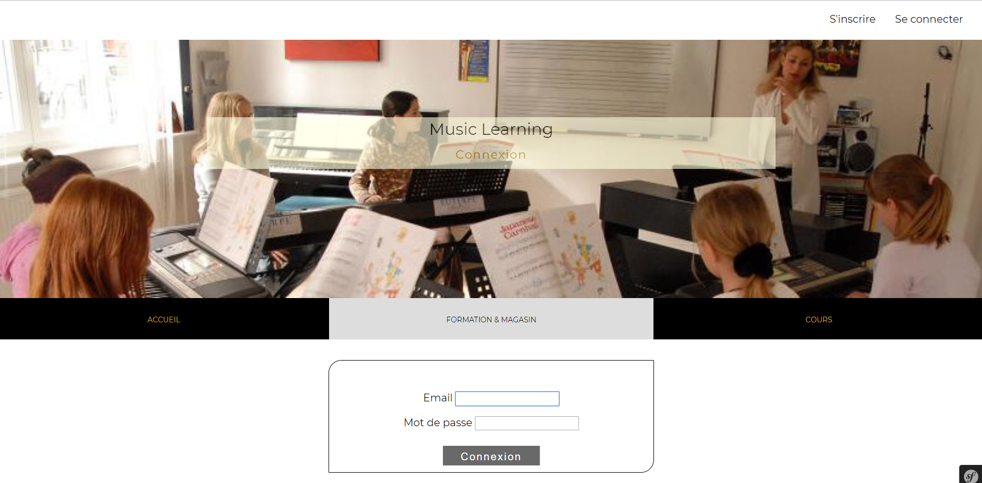
Illustration 2: Page de connexion
Si la personne se connecte, le bandeau ajoute différents espaces réservés en fonction du rôle de l’utilisateur :

ROLE_USER | 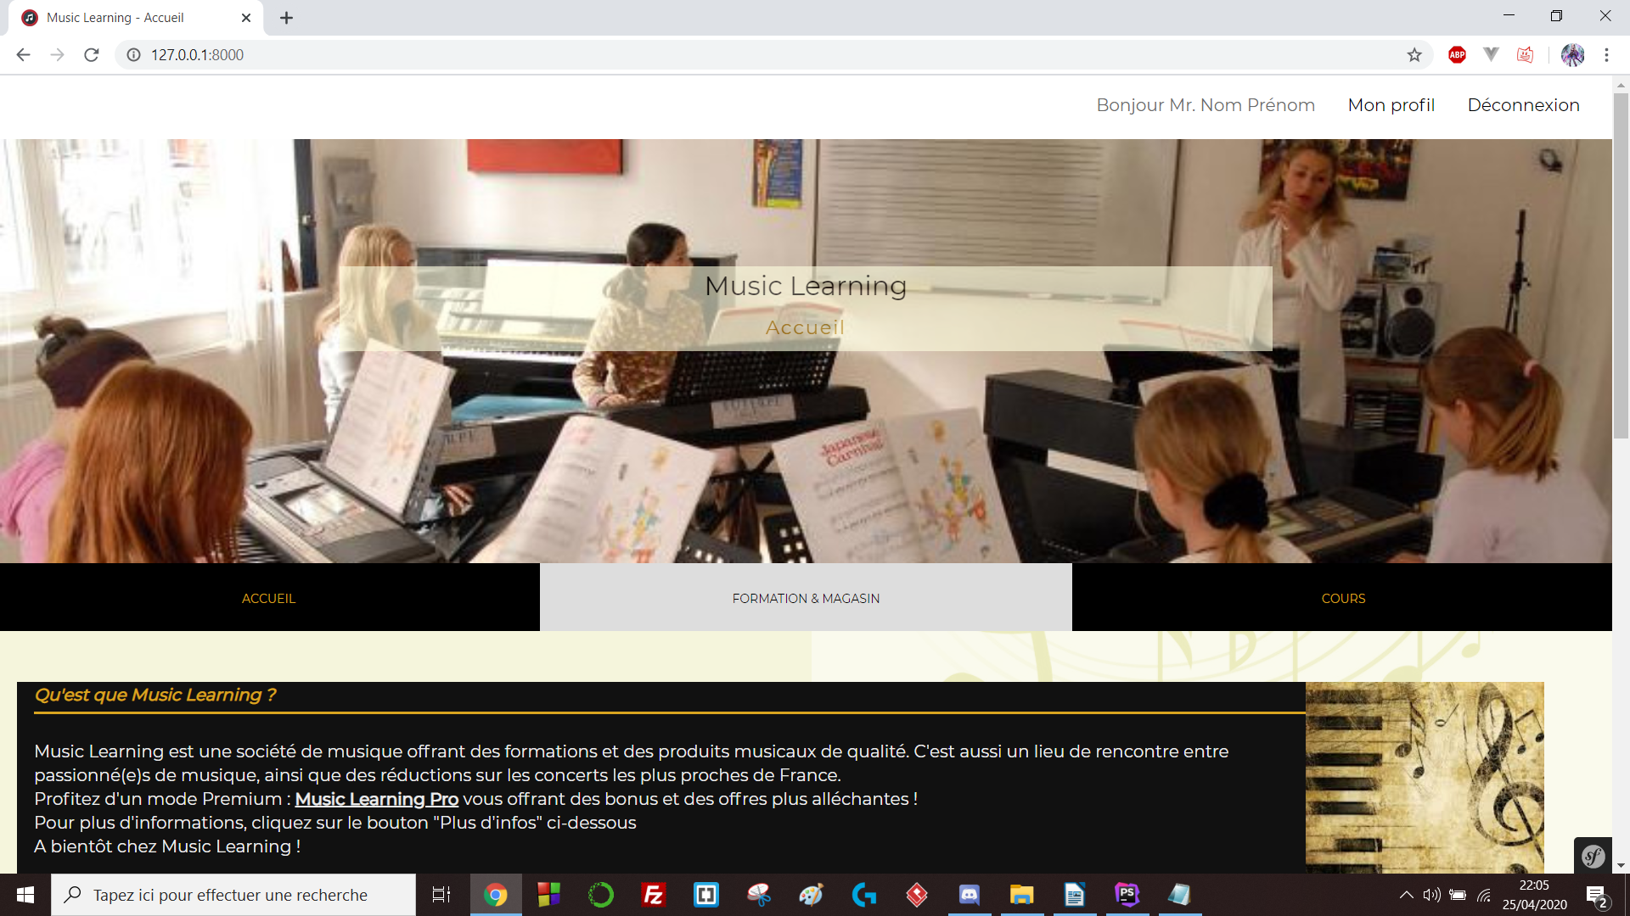
ROLE_PROFESSEUR | 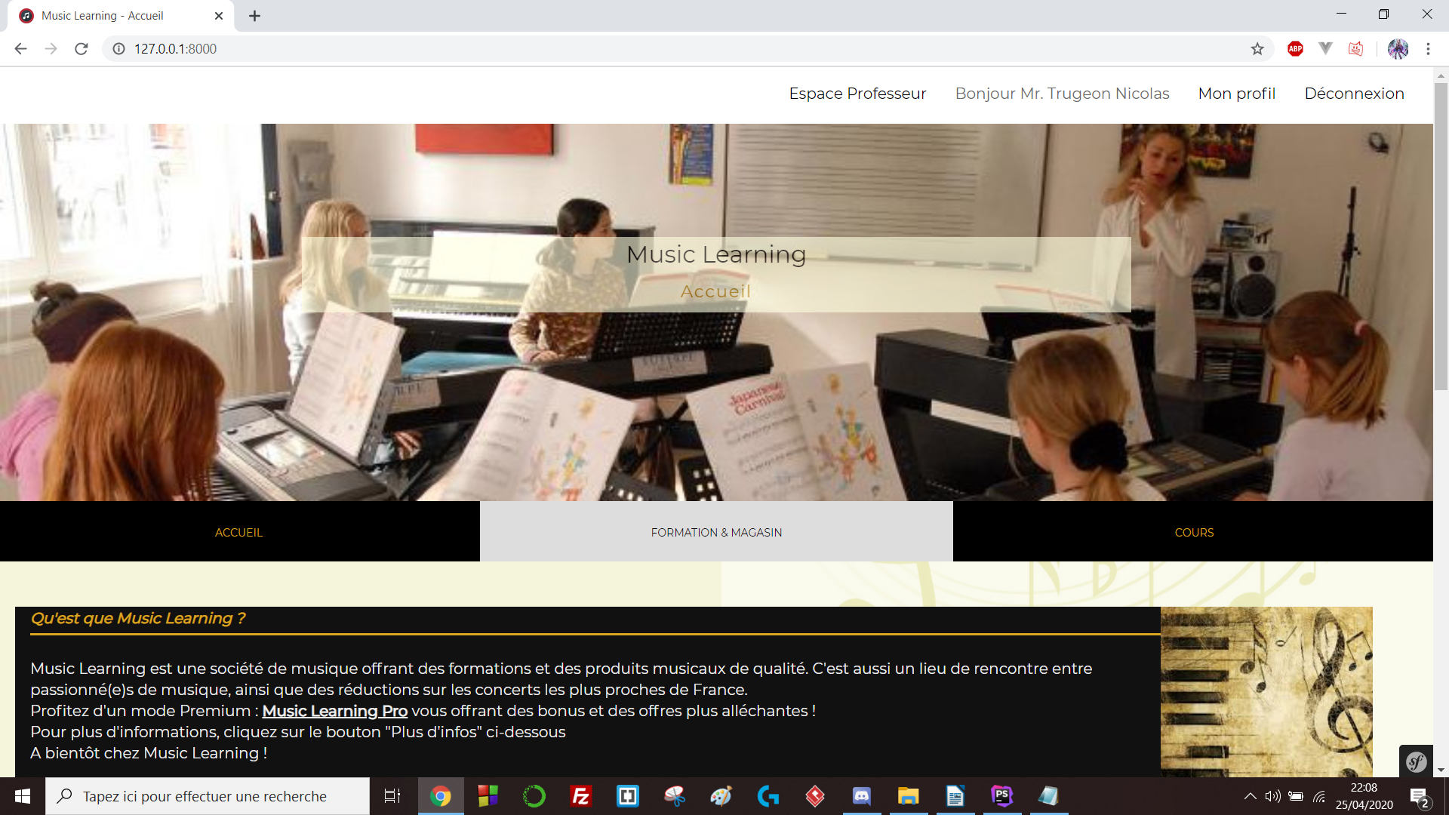
ROLE_ADMIN | 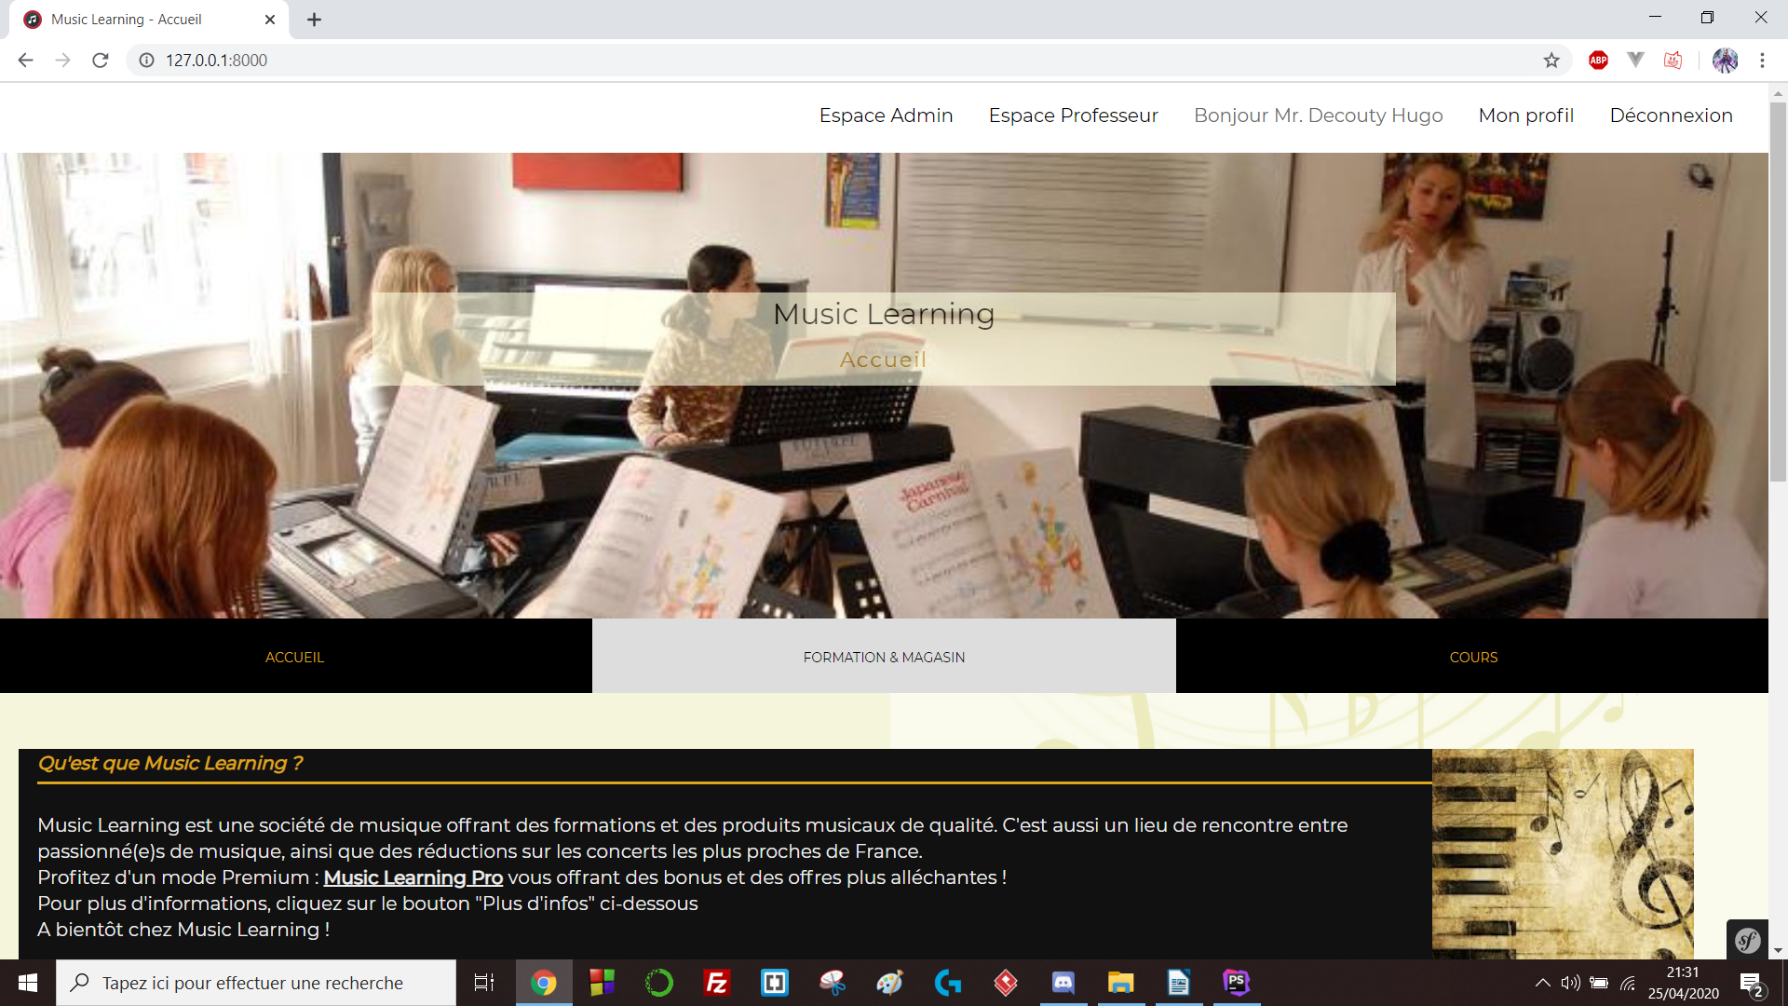

Si en revanche, vos identifiants ne correspondent pas avec la base de données, une erreur ‘Pas de correspondance dans la base de données’ ou ‘Identifiants invalides’ intervient :
Note : Lorsque une personne déjà connectée souhaite accéder à la page de login (par l’URL), une erreur intervient et redirige l’utilisateur vers la page d’accueil :
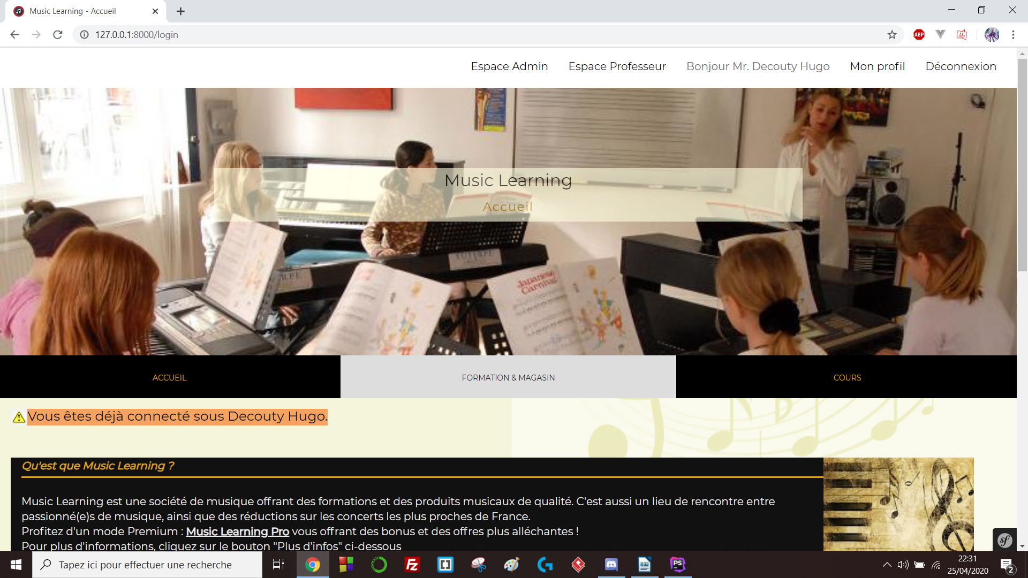
Illustration 3: Tentative d'authentification tandis que l'on est déjà connecté

Grâce à isGranted, chaque partie de mon site est protégé.
→ Pour accéder aux paiements d’instruments, de formation ou d’inscription de cours, l’utilisateur doit être connecté ([ROLE_USER]) ;
→ Pour accéder à l’Espace Professeur, l’utilisateur doit avoir le rôle ROLE_PROFESSEUR ;
→ Pour accéder à l’Espace Administrateur, l’utilisateur doit avoir le rôle ROLE_ADMIN

Maintenant, si l’utilisateur clique sur « S’inscrire » (templates/register.html.twig).
Un formulaire d’inscription s’ouvre, divisé en 3 sections. Pour plus d’infos à propos du contenu dans le formulaire : celui-ci se situe dans le dossier form Symfony : (Form/RegisterClientType.php)
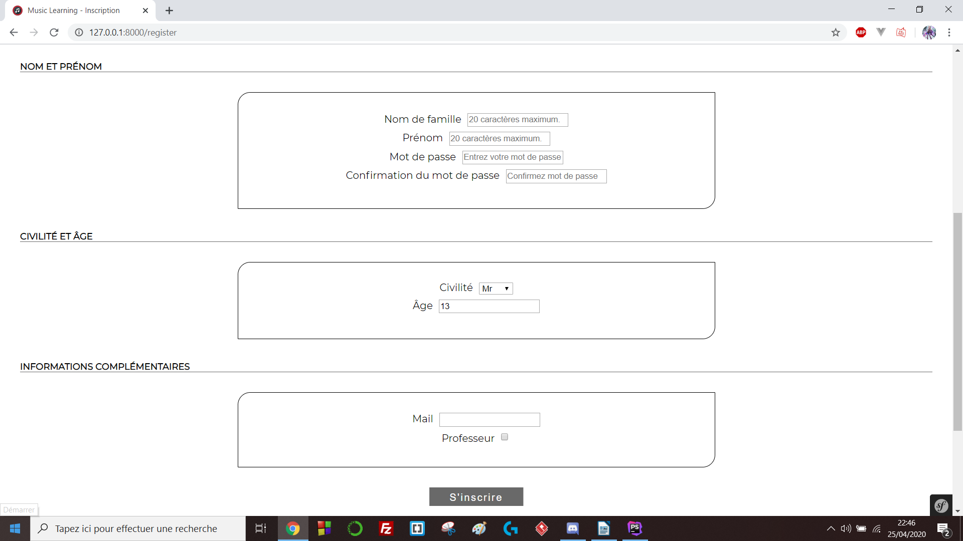
Illustration 4: Page d'inscription
En ce qui concerne la sécurité placé dans la fiche d’inscription, voici les différentes caractéristiques

→ Le prénom et le nom de famille ne peut pas contenir de chiffres et doit contenir 20 caractères maximum.
→ L’utilisateur doit donner un âge de 13 ans ou plus.
→ Le mail doit être dans un format correct et doit être unique, et 255 caractères maximum.
→ Le mot de passe doit être le même dans les deux champs mot de passe (RepeatedType) et doit contenir au minimum 6 caractères.
→ Tous les champs sont required. L’utilisateur est donc obligé de tout spécifier.

L’image de la page suivante présente un maximum de ses erreurs (pas tous) et le résultat que cela engendre.
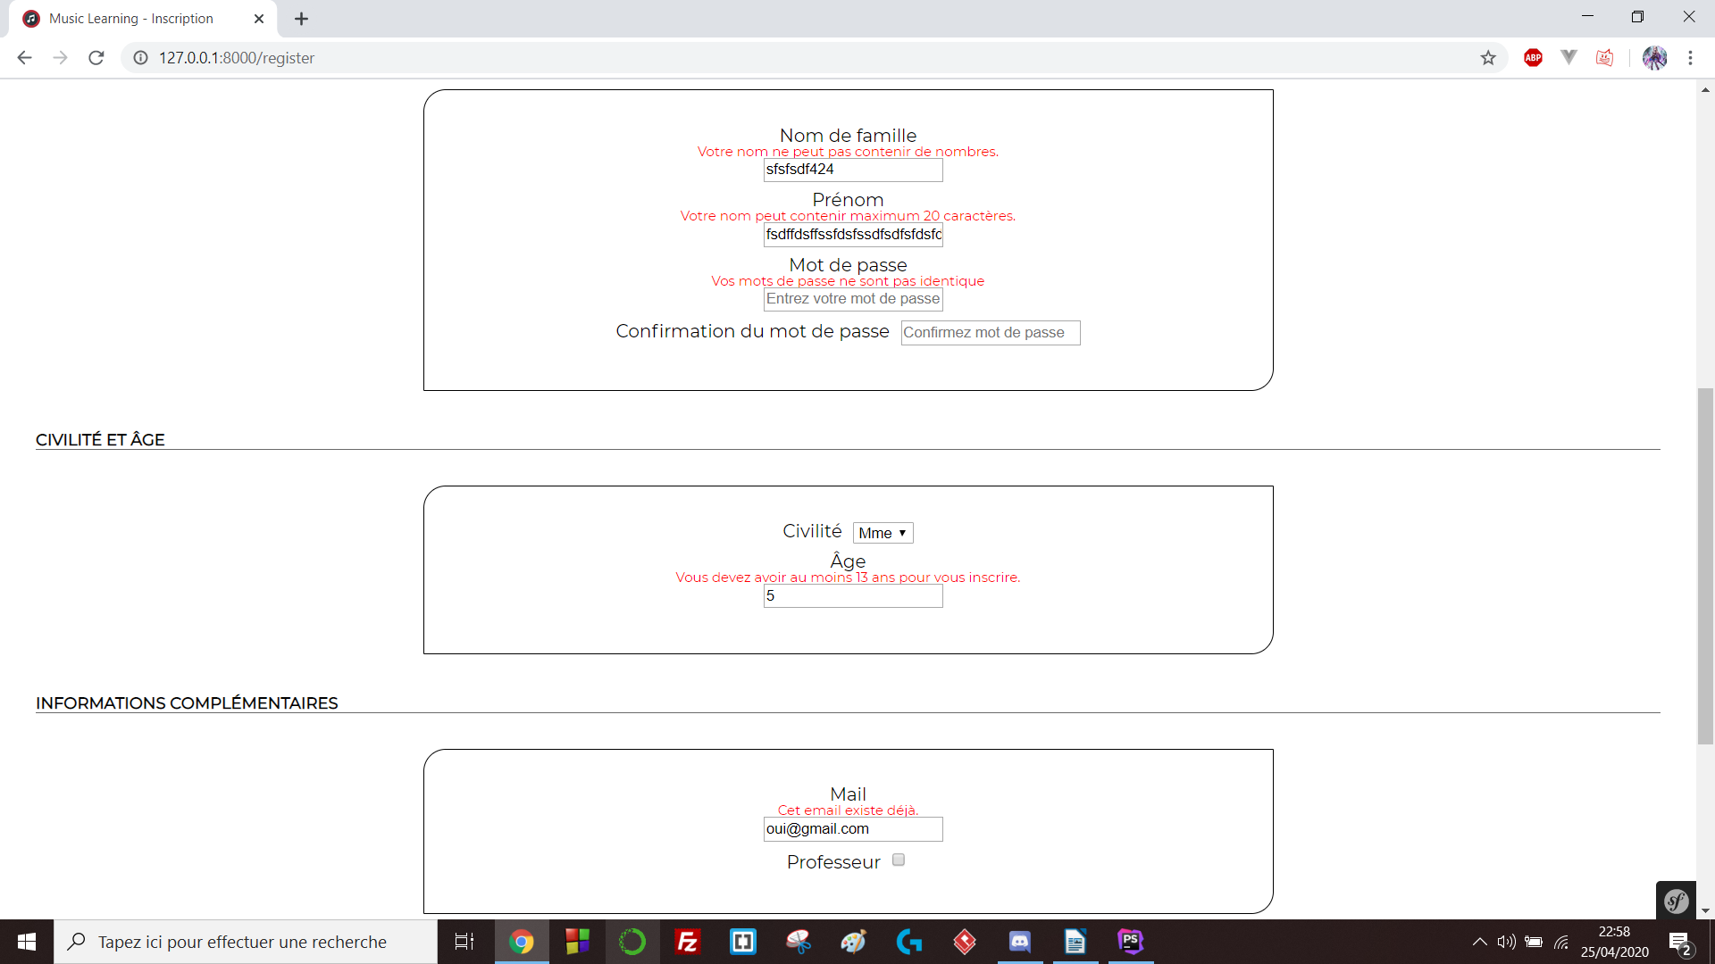
Illustration 5: Fiche d'inscription : Erreurs
Si l’inscription parvient à son terme, un message « Inscription réussie ! Bienvenue. » apparaît à l’écran et l’utilisateur est directement connecté et redirigé à la page d’accueil.

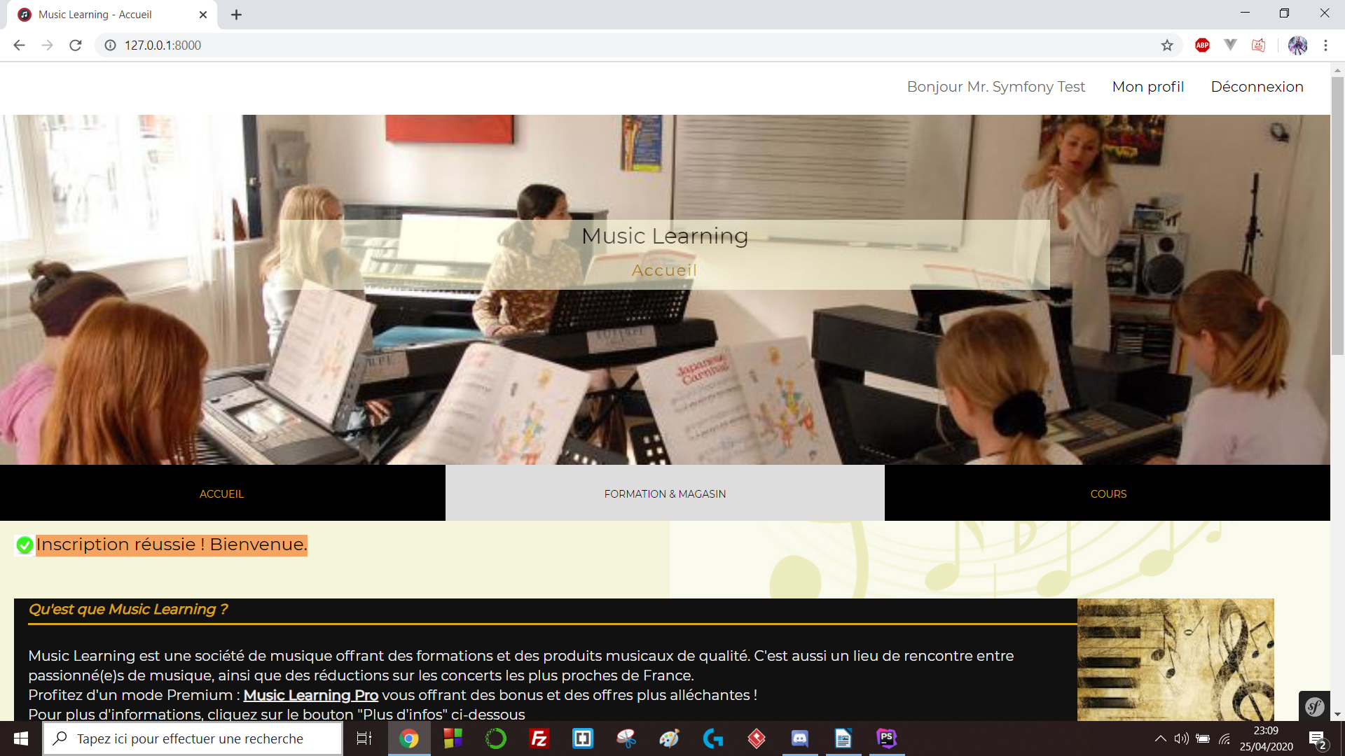
Illustration 6: Inscription réussie

Formations (Symfony puis VueJS)
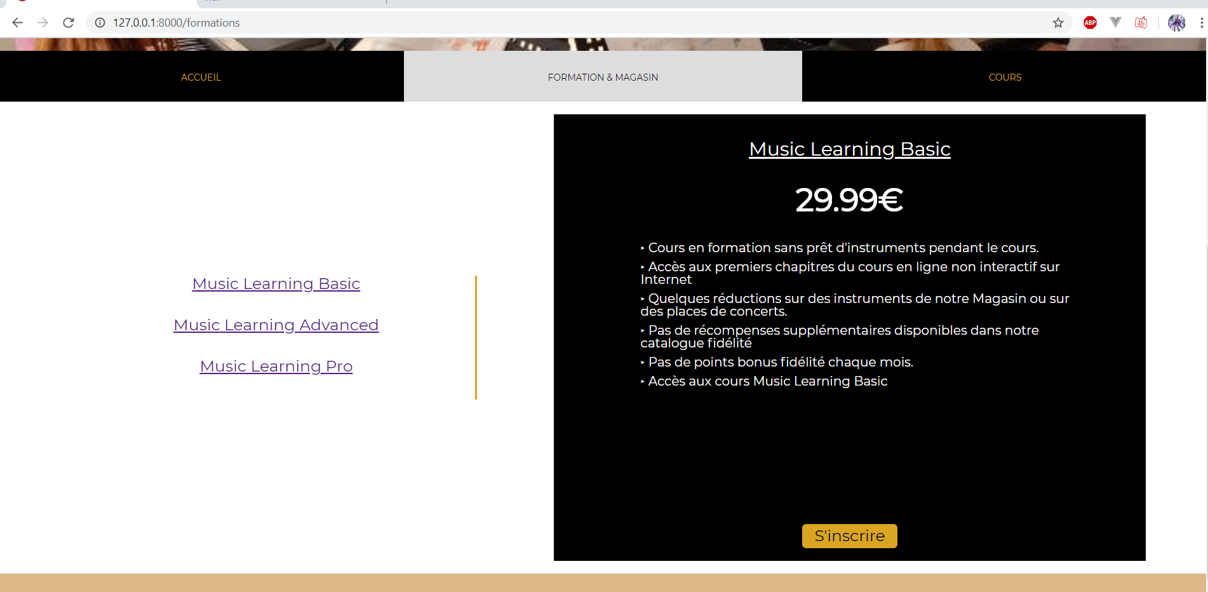
Illustration 7: Affichage des formations
Lien vers la page ci-dessus : (templates/formation_magasin/formations.html.twig)

Les formations sont des achats afin d’obtenir des bonus. La description est fictive hormis le fait que l’utilisateur ait accès aux cours dédiées à la formation achetée et toutes celles inférieures.
Ainsi, un utilisateur qui paye le Music Learning Pro peut accéder aux cours de Music Learning Advanced et Music Learning Basic.

La partie gauche de l’écran affiche la liste des formations. Elle peut être modifiée en ajoutant ou supprimant des formations. Lorsque l’utilisateur clique dessus, la partie droite de l’écran qui affiche la description de la formation va varier aussi en fonction de la formation cliquée.

Remarque : Il est aussi possible d’accéder à la description de la formation voulue en rajoutant
/{id_formation} à l’URL, par exemple pour accéder à Music Learning Advanced, je peux directement écrire 127.0.0.1:8000/formations/2.

Dès lors qu’un utilisateur ne possède pas la formation et qu’il est authentifié, il peut cliquer sur le bouton « S’inscrire » et sera redirigée vers la page de paiement. (templates/formations_magasin/paiement/formation.html.twig)

Si vous possédez déjà la formation que vous souhaitez accéder, vous êtes automatiquement redirigé sur la page d’accueil avec le message d’erreur suivant :
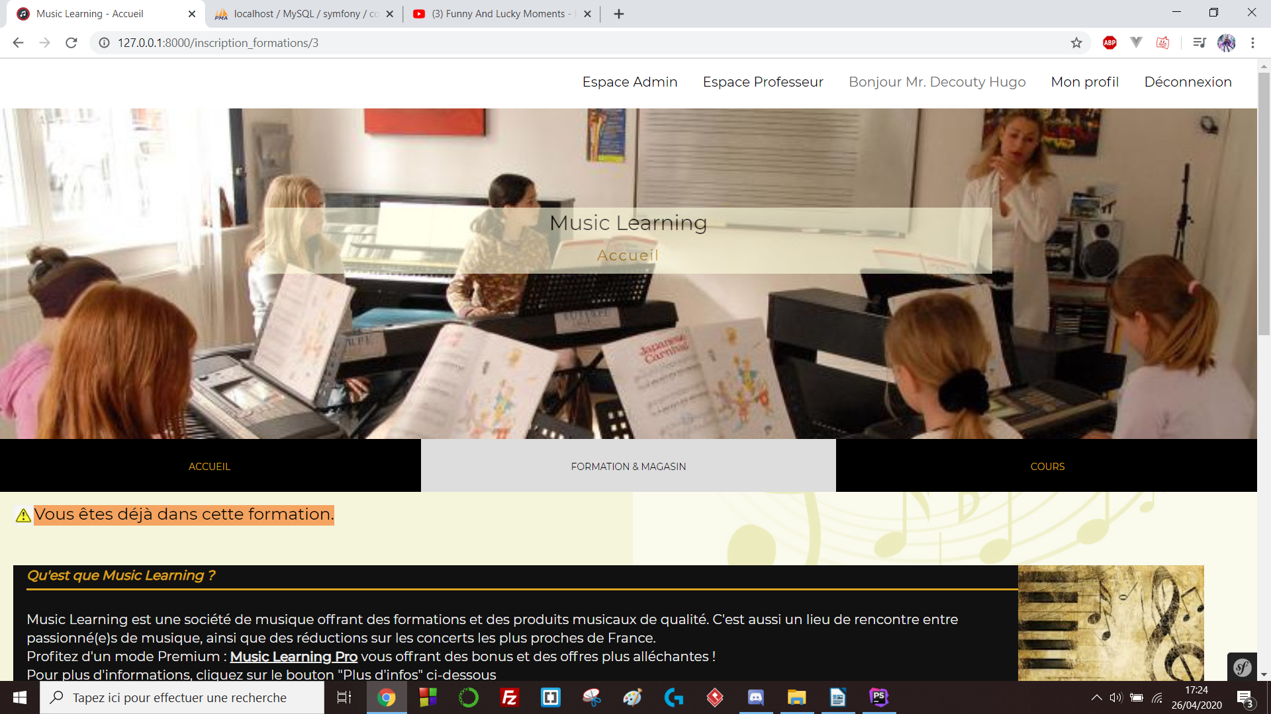

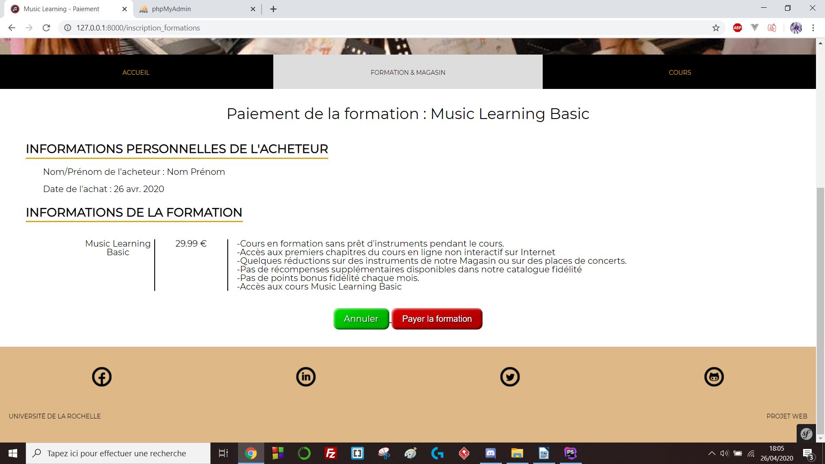
Illustration 8: Paiement d'une formation
Dans cette situation, j’ai décidé d’acheter avec un compte qui ne bénéficie pas de formations, la première formation : Music Learning Basic.
Je fais donc figurer les informations personnelles de l’acheteur : nom,prénom et date de l’achat.
Ainsi, que les informations de la formation telles que son nom, son prix et le résumé de tous les bonus de la formation.

Si vous cliquez sur « Annuler », vous revenez à la page affichant la liste des formations.
Si vous cliquez sur « Payer la formation », vous êtes redirigé vers la page du profil de l’utilisateur avec un petit message comme quoi le paiement a bien été effectué :

Si maintenant, ce même utilisateur clique à nouveau sur la formation Music Learning Basic, l’utilisateur sera redirigé sur la page d’accueil avec le message d’erreur :

Remarque : Si un utilisateur passe en paramètre URL, une formation qui n’existe pas, on renvoie un message d’erreur, avec redirection vers la page d’accueil : (ex : http://127.0.0.1:8000/formations/5)

VueJS (Composant) :

En ce qui concerne VueJS, j’ai effectué un composant qui modifie le fonctionnement de la liste des formations. En effet, sur Symfony, l’utilisateur doit cliquer sur un élément de la liste des formations pour afficher la description de la formation voulue. Désormais, l’utilisateur n’aura qu’à passer la souris sur le composant souhaité et cela modifiera automatiquement la description de la formation par celle choisie par l’utilisateur.

Voici une image montrant le composant, mais pour des soucis de poids pour LibreOffice, je ne peux pas incorporer de vidéos montrant la démonstration du fonctionnement du composant. Vous pouvez toujours le tester en accédant au dossier projetjs, puis dès que vous avez lancé le site web, d’accéder à la partie Formations comme indiqué ci-dessous.
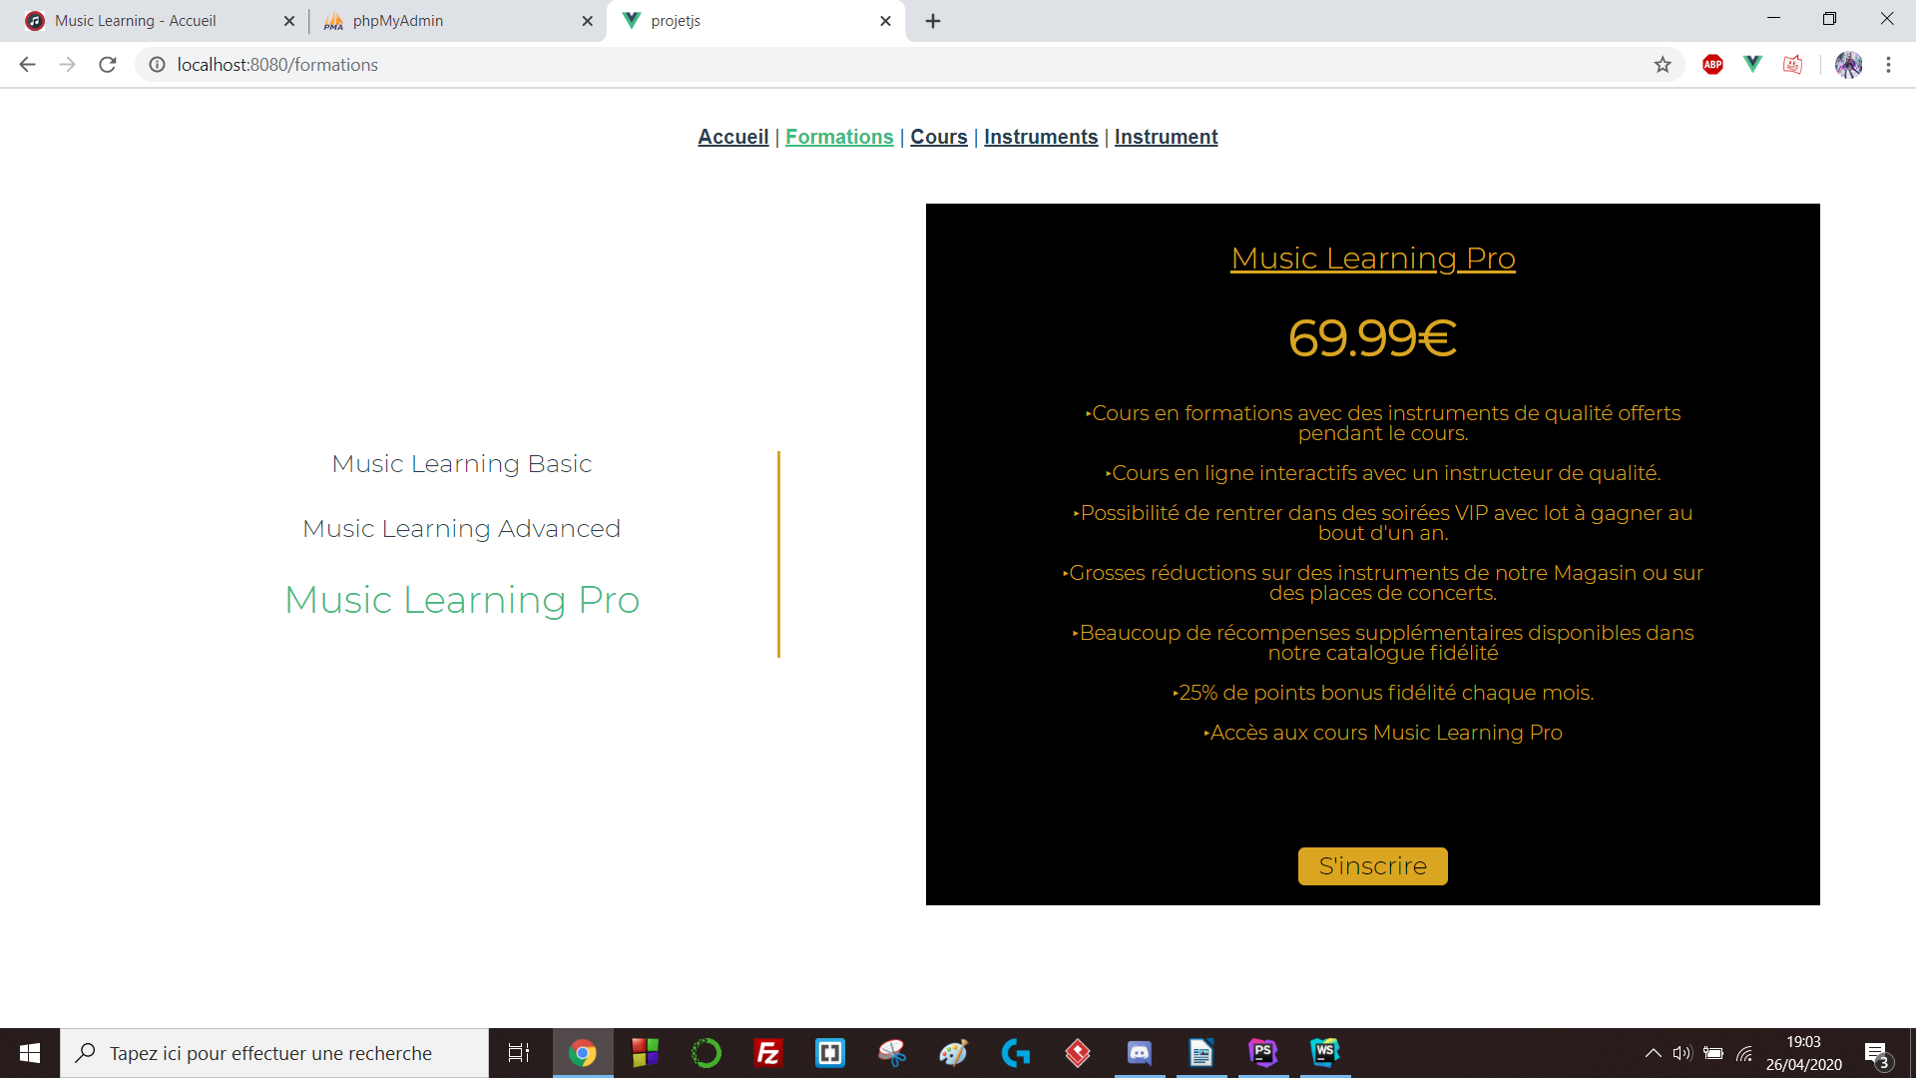
Illustration 9: Formations sous la forme VueJS
On peut aussi récupérer directement les informations de la formation que l’on souhaite par URL.
Par exemple localhost:8080/formations/2 récupérera la 3ème formation (Music Learning Pro en l’occurence).

Cours
Lien vers la page : (templates/cours/index.html.twig)

Les cours permettent aux clients de s’initier dans certains domaines de la musique à travers une thématique particulière. Par exemple, le cours « Introduction à Guitar Pro 4.2 » a été crée par Decouty et se situe dans la catégorie « Logiciel audio ». On peut aussi voir le ratio Nombres de places prises/Nombre de places totales et la formation nécessaire pour s’inscrire au cours.
Les sites sont classifiés par rapport à la date de début de la formation. Plus elle est proche de la date d’aujourd’hui, plus elle est placée en haut de la liste des cours disponibles.
(order by date_debut_formation ASC dans ma requête avancée…).
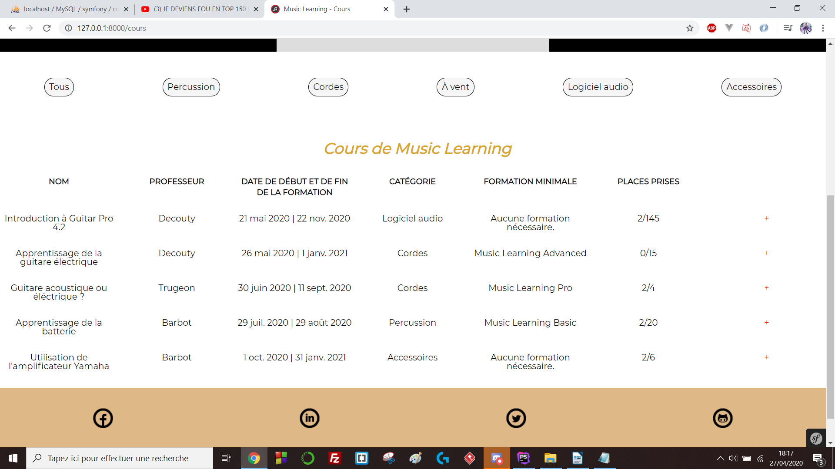
Illustration 10: Affichage des cours
Sur ce site, on bénéficie aussi de sécurité afin qu’un utilisateur ne puisse pas rentrer n’importe comment dans un cours. Voici les différentes contraintes qui sont systématiquement diagnostiqués par le contrôleur CoursController.

→ Si vous êtes le professeur d’un cours et que vous souhaitez y participer en tant qu’élève :
→ Si vous souhaitez vous inscrire à un cours dont la date de début de formation est déjà expiré :

→ Si le nombre de places est atteint :

→ Si vous ne possédez pas la formation requise pour accéder à la formation :

→ Si vous participez déjà au cours et que vous souhaitez vous y réinscrire :

Remarque : Si la date butoir du début d’une formation est déjà passée, l’utilisateur verra que le cours est considéré comme « Cours déjà commencé » comme illustré ci-dessous (rectangle rouge).
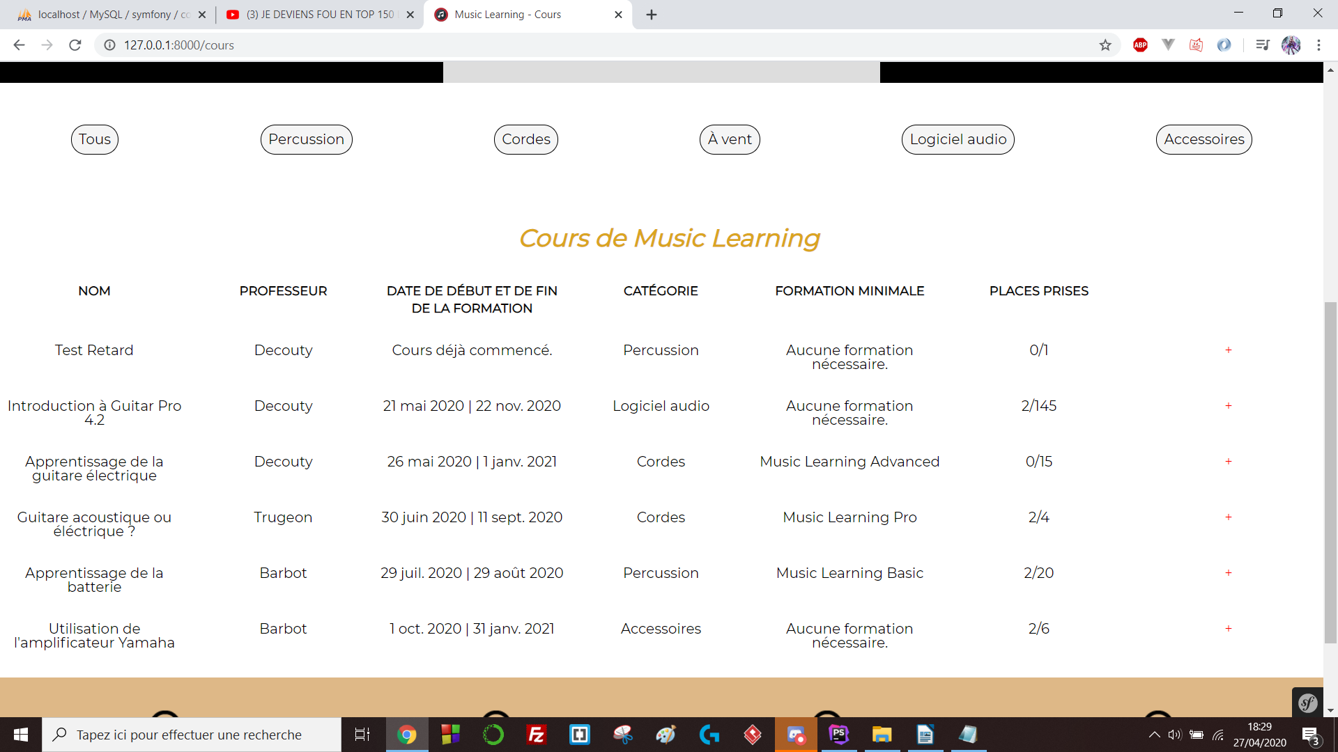

Il est aussi possible à l’utilisateur d’afficher les différents cours en fonction des catégories. Ainsi, un utilisateur qui clique sur « Cordes » dans la barre des catégories se verra afficher tous les différents cours appartenant à la catégorie « Cordes », ordonné par date de début de la formation croissante. (rectangle rouge)
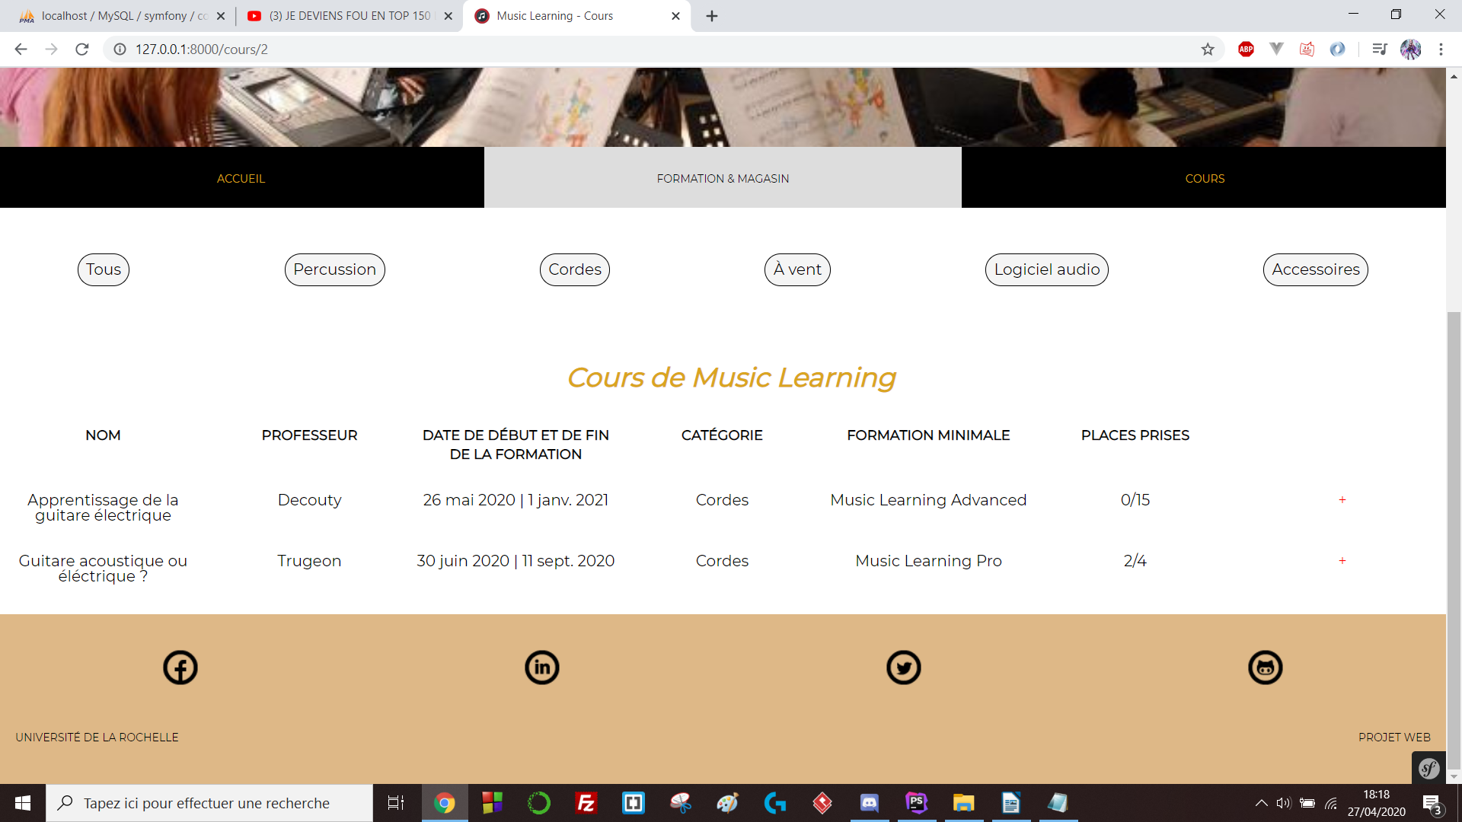
Illustration 11: Cours avec le critère Cordes
Si l’utilisateur souhaite renseigner par URL la catégorie (localhost/cours/<id_categorie>) et que celle-ci n’existe pas, ou bien qu’aucun cours n’existe dans une catégorie existante, un message d’erreur est renvoyé.

En cliquant sur la petite croix rouge à droite de chacun des cours, vous pouvez accéder à la page récapitulant toutes les informations à propos du cours et un bouton pour participer au cours. (templates/cours/infos_cours.html.twig)
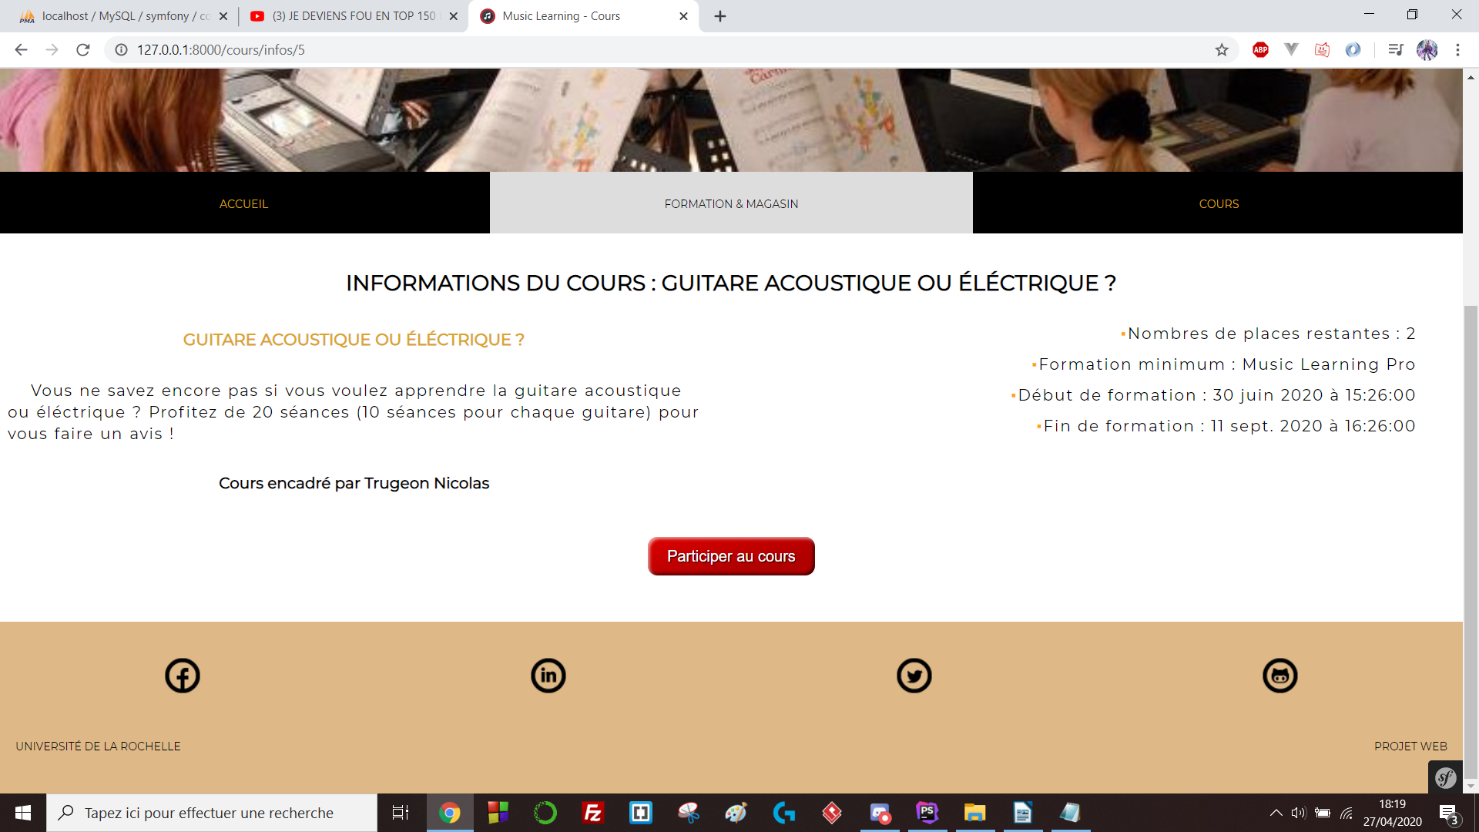
Illustration 12: Informations d'un cours en particulier

Dès lors que l’utilisateur clique sur le bouton « Participer au cours » et respecte toutes les contraintes mises en place citées auparavant, il est apte à être accepté dans le cours et un message de confirmation s’affiche. Une redirection vers la page de profil utilisateur est faite. :
Remarque : Si la date de fin de formation d’un cours est passée, alors le cours est automatiquement supprimé de la base de données et n’est plus affiché à l’utilisateur.
Si on souhaite accéder à un cours qui n’existe plus ou qui n’a tout simplement jamais existé (cours/infos/<id>), un message d’erreur apparaît et vous redirigera vers la page d’accueil des cours.

En ce qui concerne la création d’un cours, j’en reparlerai dans la partie IX : Espace Professeur.

Magasin (Instruments)
Lien vers la page : (templates/formations_magasin/magasin.html.twig).
Le magasin est constitué d’instruments, accessoires ou logiciels stockés dans la table Instruments de ma base de données. N’importe quel utilisateur authentifié peut payer un instrument de son choix.
On retrouve la barre des catégories comme dans la partie Cours, qui permet à l’utilisateur de faire une recherche par catégorie afin d’affiner ses résultats.
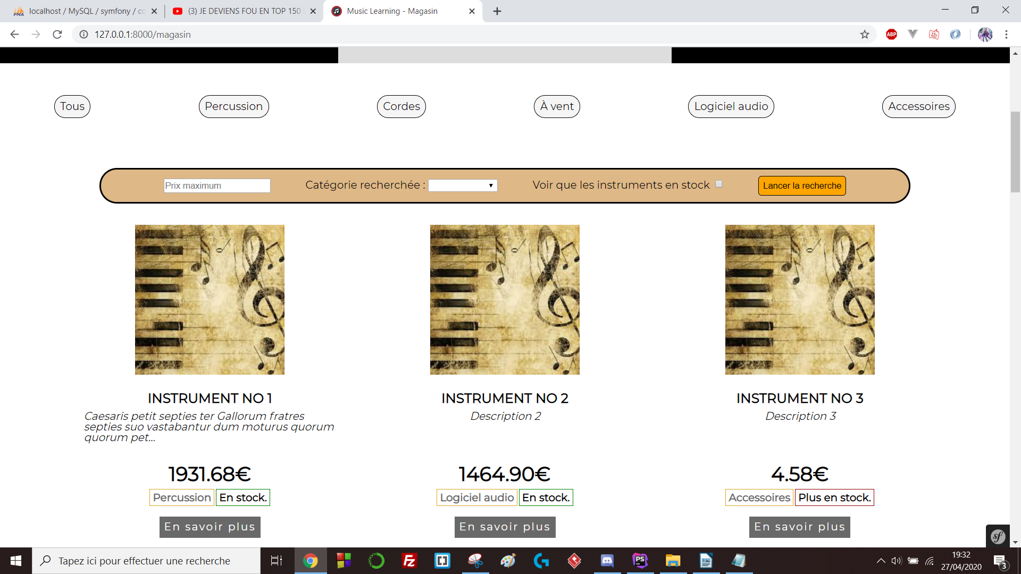
Illustration 13: Page d'accueil du magasin
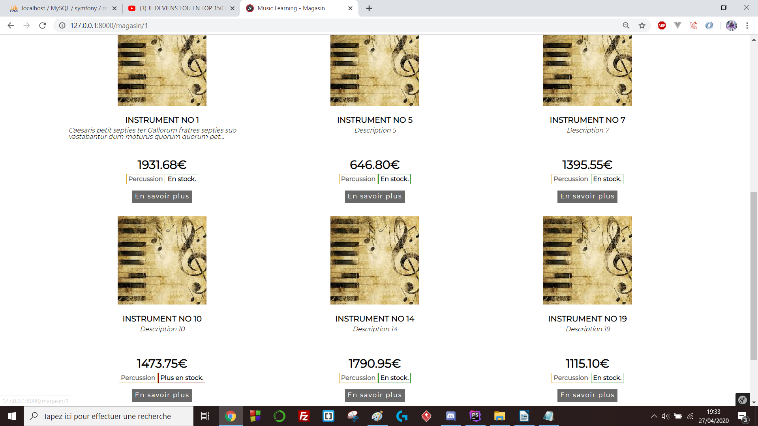
Illustration 14: Instruments avec la catégorie "Percussion"
Si l’utilisateur spécifie une catégorie qui n’existe pas via URL, on renvoie un message d’erreur :
Dès lors que la description d’un élément est inférieure à 100 caractères, il est centré pour rendre la description plus soignée à mon goût. Si elle est supérieure, celle-ci est tronqué à 100 caractères afin de ne pas subir de débordement au niveau du cadre.
Un instrument est affiché par une image, un nom, une description, son prix, sa catégorie, si il est en stock et enfin un bouton pour accéder à la page informative de l’instrument.

La page d’accueil du magasin affiche aussi une barre de recherche avancée, qui permet à l’utilisateur de peaufiner ses résultats selon 3 critères, qui sont le prix maximum de l’instrument, la catégorie de l’instrument et si on souhaite obtenir uniquement les objets en stock.

L’illustration 15 présente le résultat de la recherche avancée suivante : Je veux tous les instruments à percussion dont le prix maximum ne dépasse pas 1500€, qu’il soit en stock ou non. (4 résultats)

L’illustration 16 présente le résultat de la recherche avancée suivante : Je veux tous les instruments à percussion dont le prix maximum ne dépasse pas 1500€ et qui sont en stock. (3 résultats)
Si la recherche avancée n’aboutit sur aucun résultat, un message « Il n'y a pas d'instruments qui répond à votre requête. » apparaît.
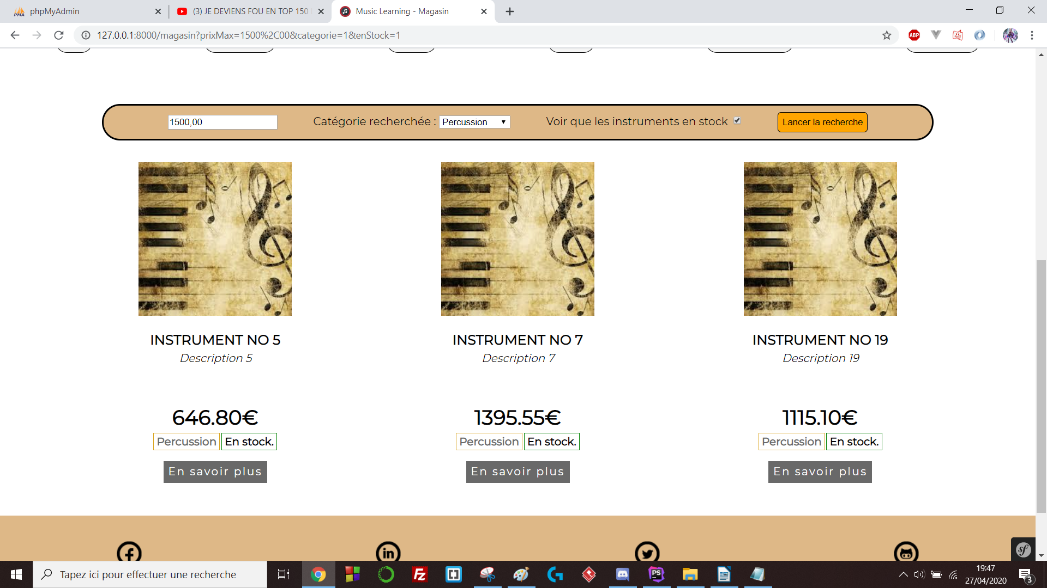
Illustration 16: 2ème Recherche Avancée
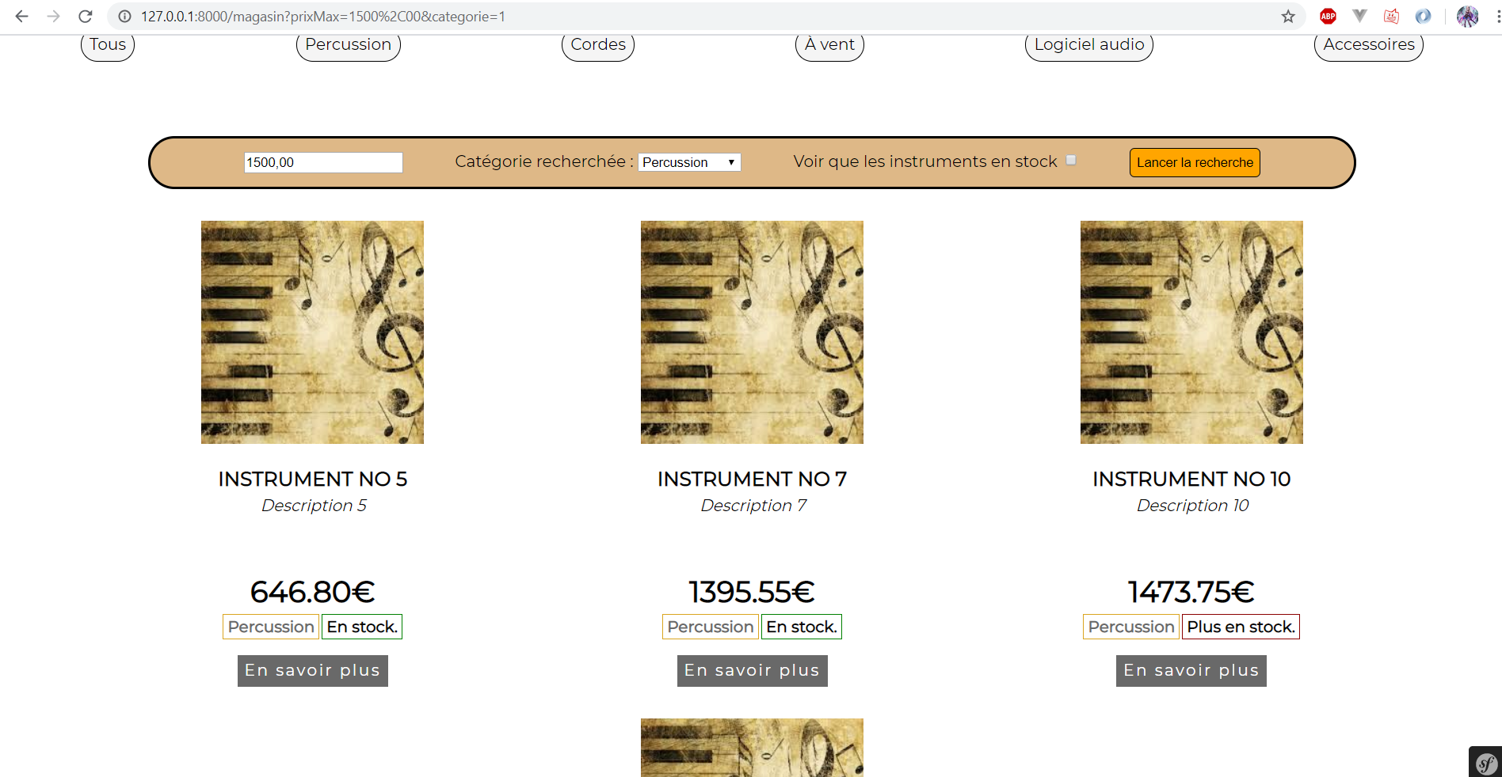
Illustration 15: 1ère Recherche Avancée
Maintenant, imaginons que nous souhaitons accéder à la page d’un produit, nous serons redirigé vers la page suivante : (templates/formations_magasin/instrument.html.twig).
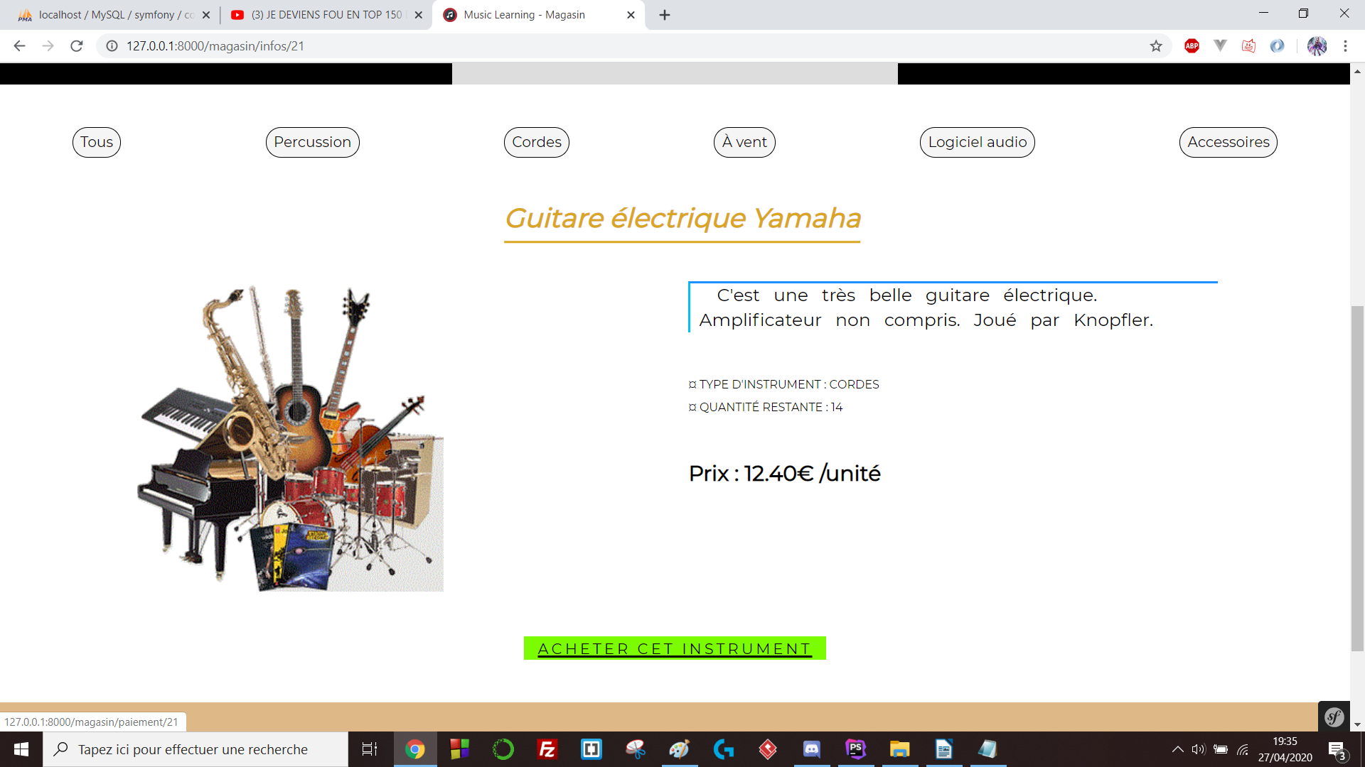
Illustration 17: Page d'un instrument en stock

Si l’objet n’est pas en stock, alors le bouton en vert qui est un lien (ci-dessus) sera modifié par un cadre gris sans lien :
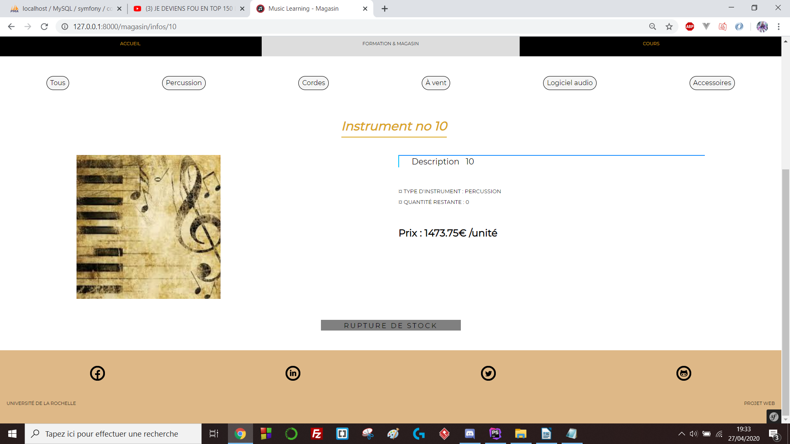

En cliquant sur le bouton « Acheter cet instrument » ou en passant par l’URL, on arrive donc sur la page de paiement d’un instrument, qui est accessible que si l’objet est en stock. Cette page affiche les informations personnelles de l’acheteur et quelques caractéristiques de l’instrument.

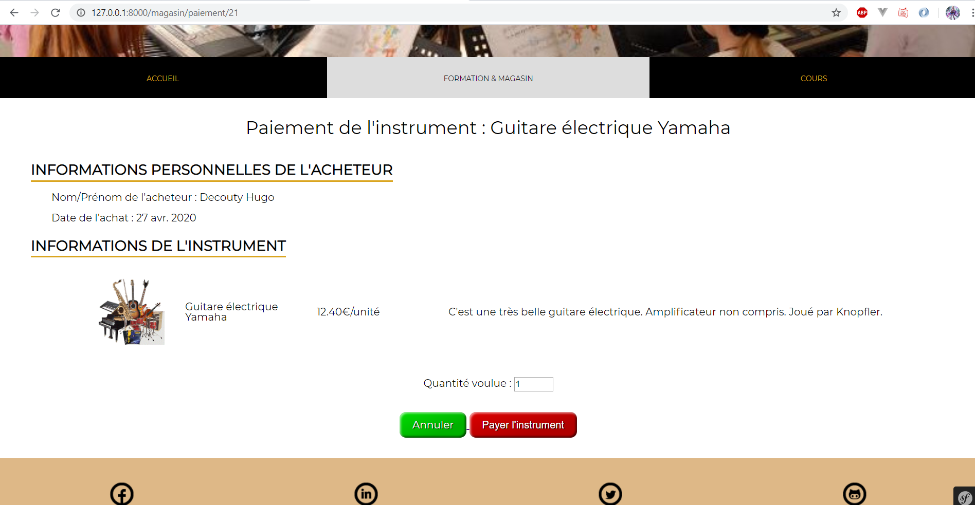
Illustration 18: Paiement de l'instrument

Avant de payer l’instrument, on choisit la quantité d’instruments que l’on souhaite acheter (par défaut à 1). Si l’utilisateur décide d’acheter plus d’instruments qu’il y’en a en stock, un message s’affiche : (13 est évidemment une valeur qui change en fonction de la quantité en stock de l’instrument).
Remarque : Si l’utilisateur décide d’accéder au paiement d’un instrument qui n’est pas en stock, un message survient :

Si tout se passe bien, le paiement de l’instrument peut-être effectuée sans souci, et on est redirigé vers la page de profil utilisateur avec un message de confirmation de paiement :
Note : Pour gérer ma recherche avancée, j’ai suivi le cours de Grafikart : J’ai crée une entité « InstrumentSearch » qui a trois critères : prixMax (int|null), categorie (Categorie|null), enStock (boolean|null) et qui est ensuite utilisée dans un formulaire : InstrumentSearchType.php du dossier Form.
On a ensuite une méthode de requête avancée dans InstrumentsRepository du dossier Repository utilisant ces trois mêmes critères afin de récupérer les instruments qui répondent aux critères choisis par l’utilisateur depuis le formulaire.

Instrument : VueJS
J’ai crée quatre composants liés aux instruments via VueJS.

→ 1er composant : Instruments : Recopie quasi conforme du magasin avec tous les instruments en VueJS. Le seul problème vient du fait que dès lors que l’on souhaite accéder aux instruments d’une certaine catégorie, le routeur n’appelle pas à nouveau le mounted où je fais une requête Axios pour récupérer à nouveau les données.
La seule possibilité pour obtenir les instruments d’une certaine catégorie reste donc par URL en rajoutant /<id_categorie>.

→ 2ème composant : Instrument : Recopie quasi conforme de la page informative d’un instrument, qui appelle le 3ème composant ci-dessous.

→ 3ème composant : PriceInstrument : Affiche le prix dynamiquement en fonction de la quantité voulue par l’utilisateur. Dès lors que l’utilisateur clique sur le bouton pour payer, celui-ci est redirigé vers la page contenant le 4ème composant.

→ 4ème composant : BuyInstrument : Celui-ci affiche juste la quantité et l’identifiant de l’objet souhaité. Si il y’a passage par URL, le composant vérifie que l’utilisateur écrit un identifiant et une quantité valide (Si la quantité est négative, non attribuée ou non numérique, elle est définie à 1 par la suite), et que cette quantité ne dépasse pas celle de la quantité en stock de l’instrument auquel cas il renvoie un message : « Vous ne pouvez pas dépasser <qte_stock_instrument> achats. ».

La demande de la quantité voulue par l’utilisateur se situe dès la page informative sur VueJS contrairement à Symfony où cette demande a lieu à la page de paiement.

Mon Profil
Lien vers la page profil : (templates/user/index.html.twig)
Un utilisateur a accès à son espace personnel, qui lui permet de modifier ses informations personnelles, son mot de passe et consulter sa formation actuelle, les cours auquel il participe et ses factures.
Les modifications d’informations personnelles sont validées si et seulement si les contraintes à propos de l’entité Client sont respectées.
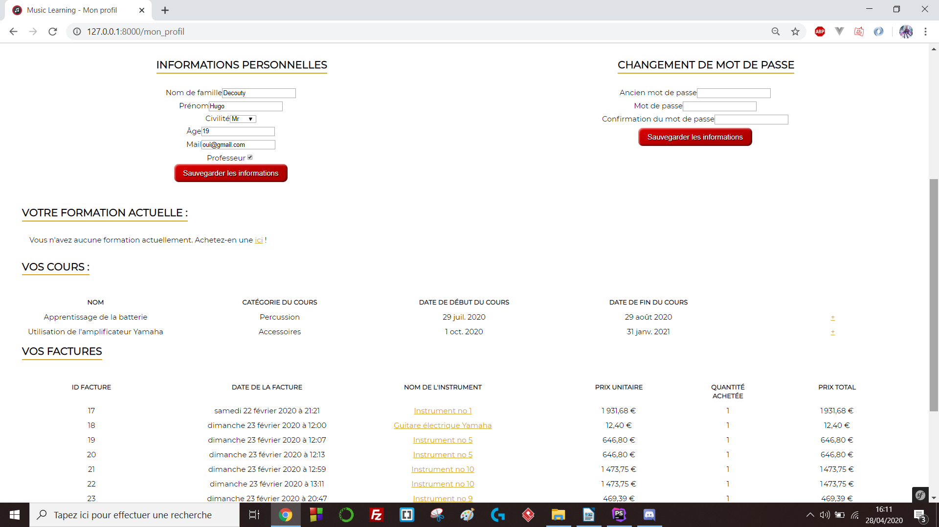
Illustration 19: Profil d’un utilisateur (zoom 70%)
→ Le prénom et le nom de famille ne peut pas contenir de chiffres et doit contenir 20 caractères maximum.
→ L’utilisateur doit donner un âge de 13 ans ou plus.
→ Le mail doit être dans un format correct et doit être unique, et 255 caractères maximum.
→ Tous les champs sont required. L’utilisateur ne peut pas laisser de case vide.
Si les contraintes ci-dessus sont respectées, alors un message de confirmation apparaît à l’écran, comme quoi les modifications ont bien été enregistrées dans la base de données :

En ce qui concerne le changement de mot de passe, j’ai crée une entité ChangePassword.php qui utilise @SecurityAssert pour vérifier que le mot de passe spécifié dans « Ancien mot de passe » soit le même que celui dans la base de données dès qu’il est décrypté.
Comme pour les informations personnelles, celui-ci vérifie plusieurs contraintes :

→ Les trois champs sont required.
→ Le nouveau mot de passe doit être d’une taille de 6 caractères minimum et doit être le même que celui placé dans la case « confirmation du mot de passe ».

Si à nouveau, ces contraintes ci-dessus sont respectées, on aura un message de confirmation qui apparaîtra à l’écran.
Remarque : Certains mots de passe (Voir Partie 2 : BDD) ont un mot de passe inférieur à 6 caractères, c’est parce que j’ai crée cette contrainte après que j’ai crée mon admin.

Pour finir cette section, voici les différents affichages en fonction des cas qui ne sont pas spécifiés sur l’illustration ci-dessus :

Si l’utilisateur suit une formation : | 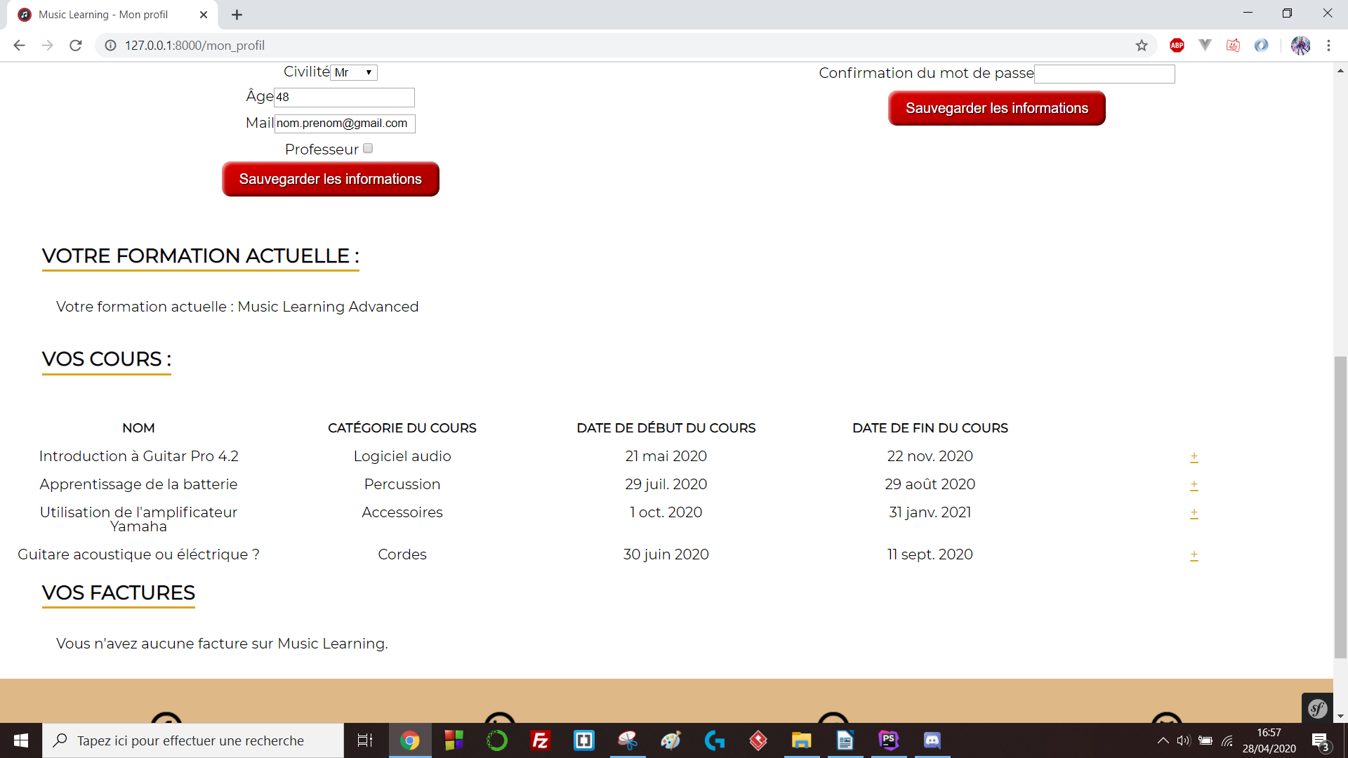
Si l’utilisateur ne suit pas de cours : | 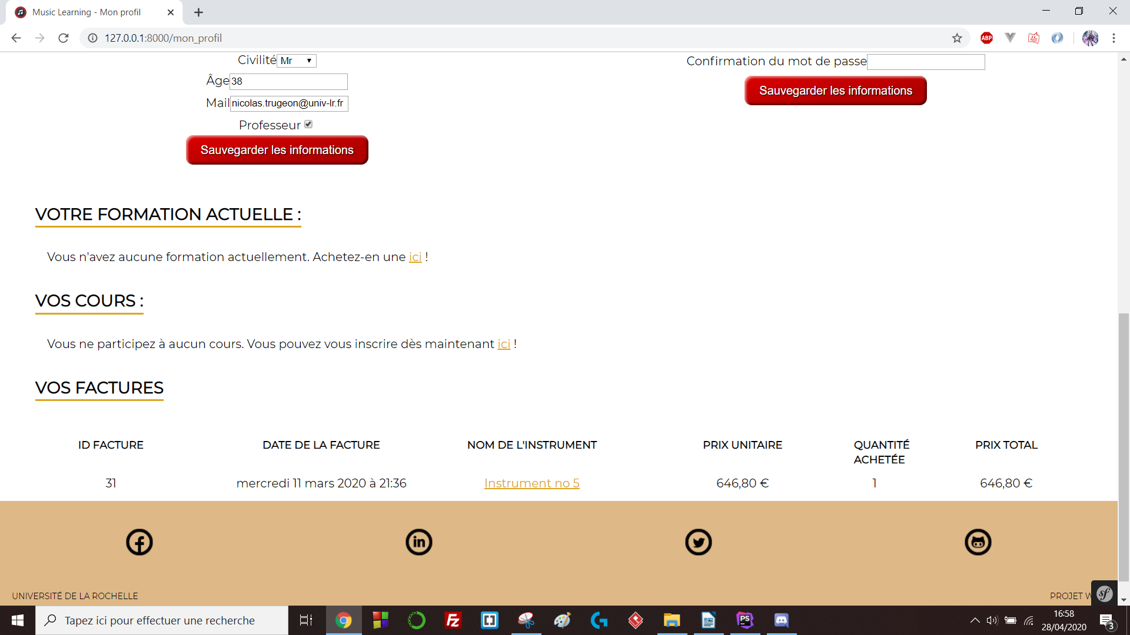
Si l’utilisateur n’a pas de factures :

Espace Professeur

Seul les rôles qui ont pour spécification [ROLE_PROFESSEUR] peuvent accéder à cet espace,auquel cas ils sont redirigés vers la page d’accueil.
Les professeurs ont accès à leur cours personnels et sont encore une fois classés en fonction de la date de début de formation croissante.
Un professeur peut ajouter un cours, éditer ses cours et supprimer ses cours.
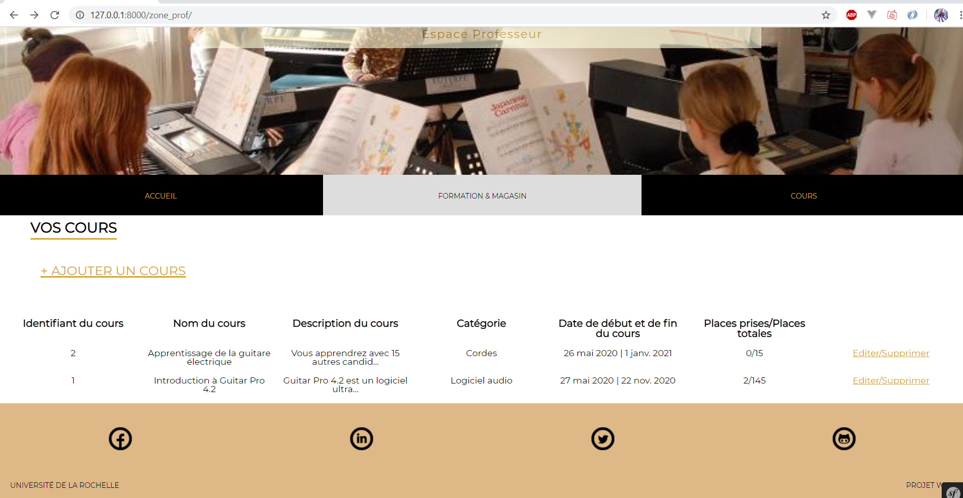
Illustration 20: Page d'accueil des cours d'un professeur

Pour augmenter la sécurité et que le professeur ne puisse pas éditer un cours qui ne lui appartient pas, j’ai utilisé un Voter (security/Voter/CoursVoter.php) afin de restreindre l’accès au professeur qu’à ses propres cours.
Seul un administrateur peut éditer n’importe quel cours, même ceux qui ne lui appartiennent pas.

Pour concevoir un cours, il faut respecter les contraintes suivantes :
→ Un nom de cours peut contenir jusqu’à 255 caractères.
→ La description d’un cours peut contenir jusqu’à 255 caractères.
→ Le nombre de places varient entre 0 et 1000 caractères. Celui-ci ne peut pas être négatif.
→ La date de début de formation ne peut pas être une date qui vient déjà d’être passée. (≥ now())
→ La date de fin de formation ne peut pas être inférieure à la date de début de formation.
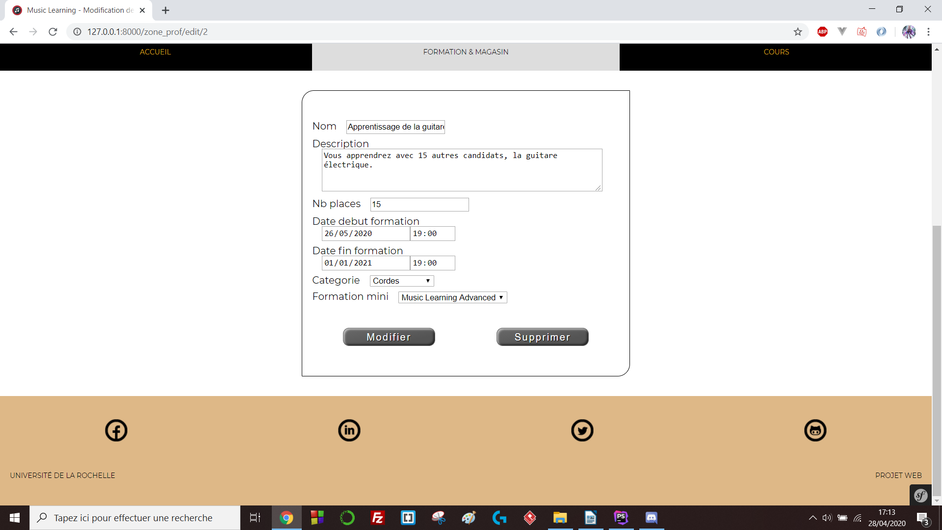
Illustration 21: Formulaire d'édition de cours
Si toutes les contraintes sont validées, vous aurez un message de confirmation comme quoi l’action que vous avez faite est réalisée.

Ajout de cours | 
Edition de cours
Suppression de cours
Avant qu’une personne supprime son cours, on envoie une alerte à l’utilisateur pour confirmer qu’il veut bien continuer.
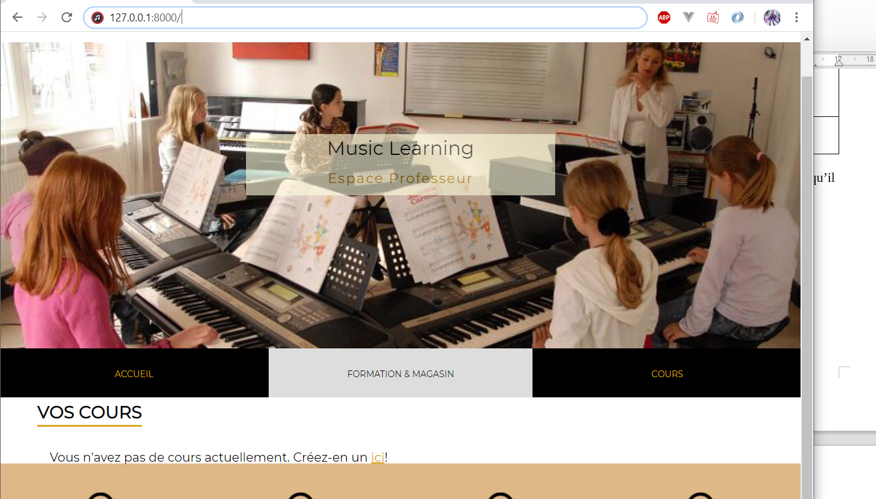
Si le professeur n’a pas de cours, on lui propose d’en crée un comme le montre la photo ci-contre.

Espace Administrateur
Lien vers la page : (http://localhost/easyadmin)
L’espace administrateur est disponible que pour les administrateurs qui ont donc le rôle [ROLE_ADMIN]. En cliquant sur « Espace Admin » du bandeau, on accède à l’interface EasyAdmin que j’ai personnalisé. Voici deux images vous présentant deux pages accessibles sur EasyAdmin
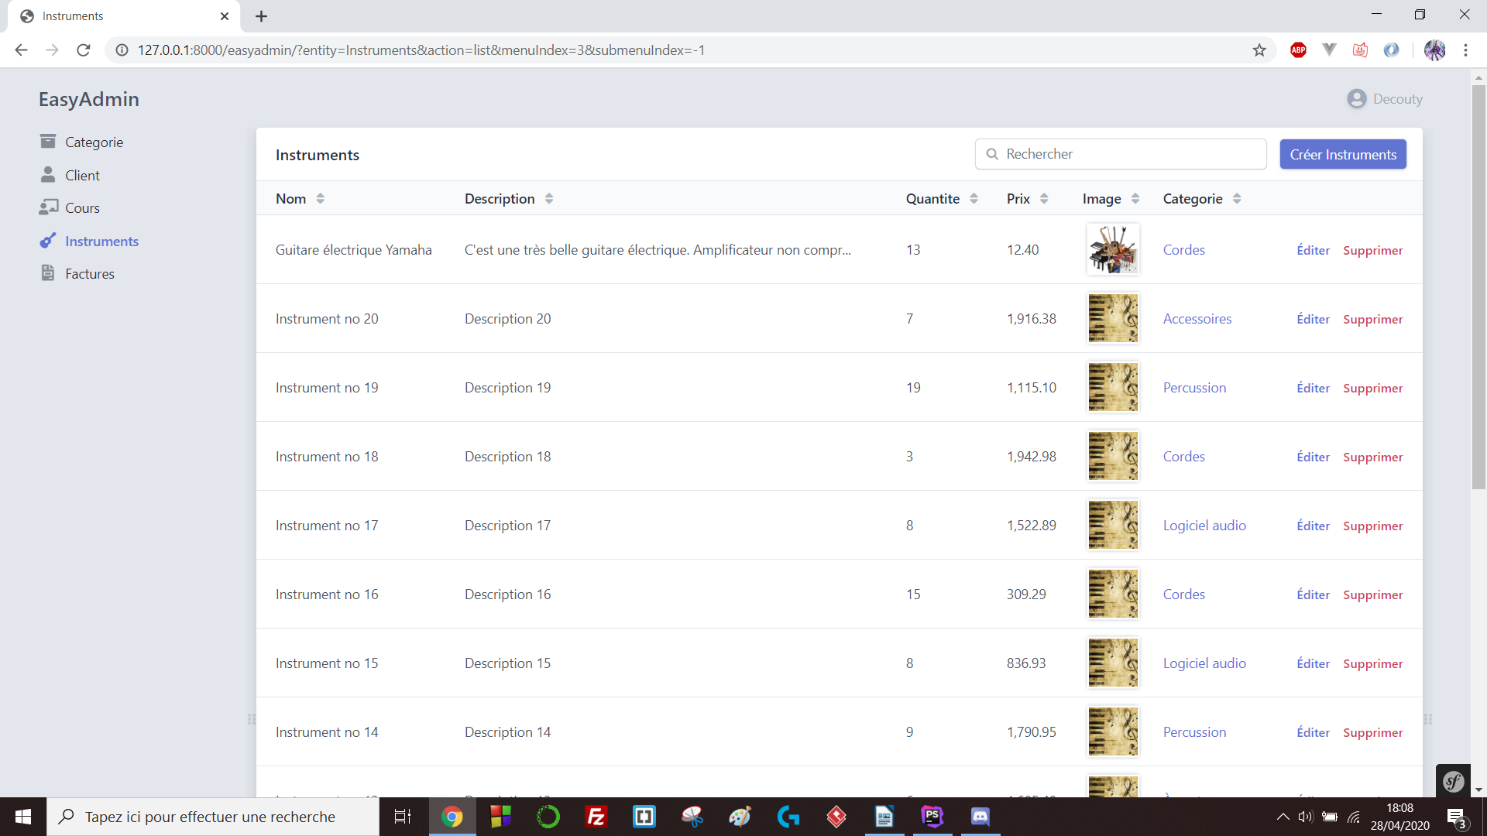
Illustration 22: Affichages des données 'Instruments'
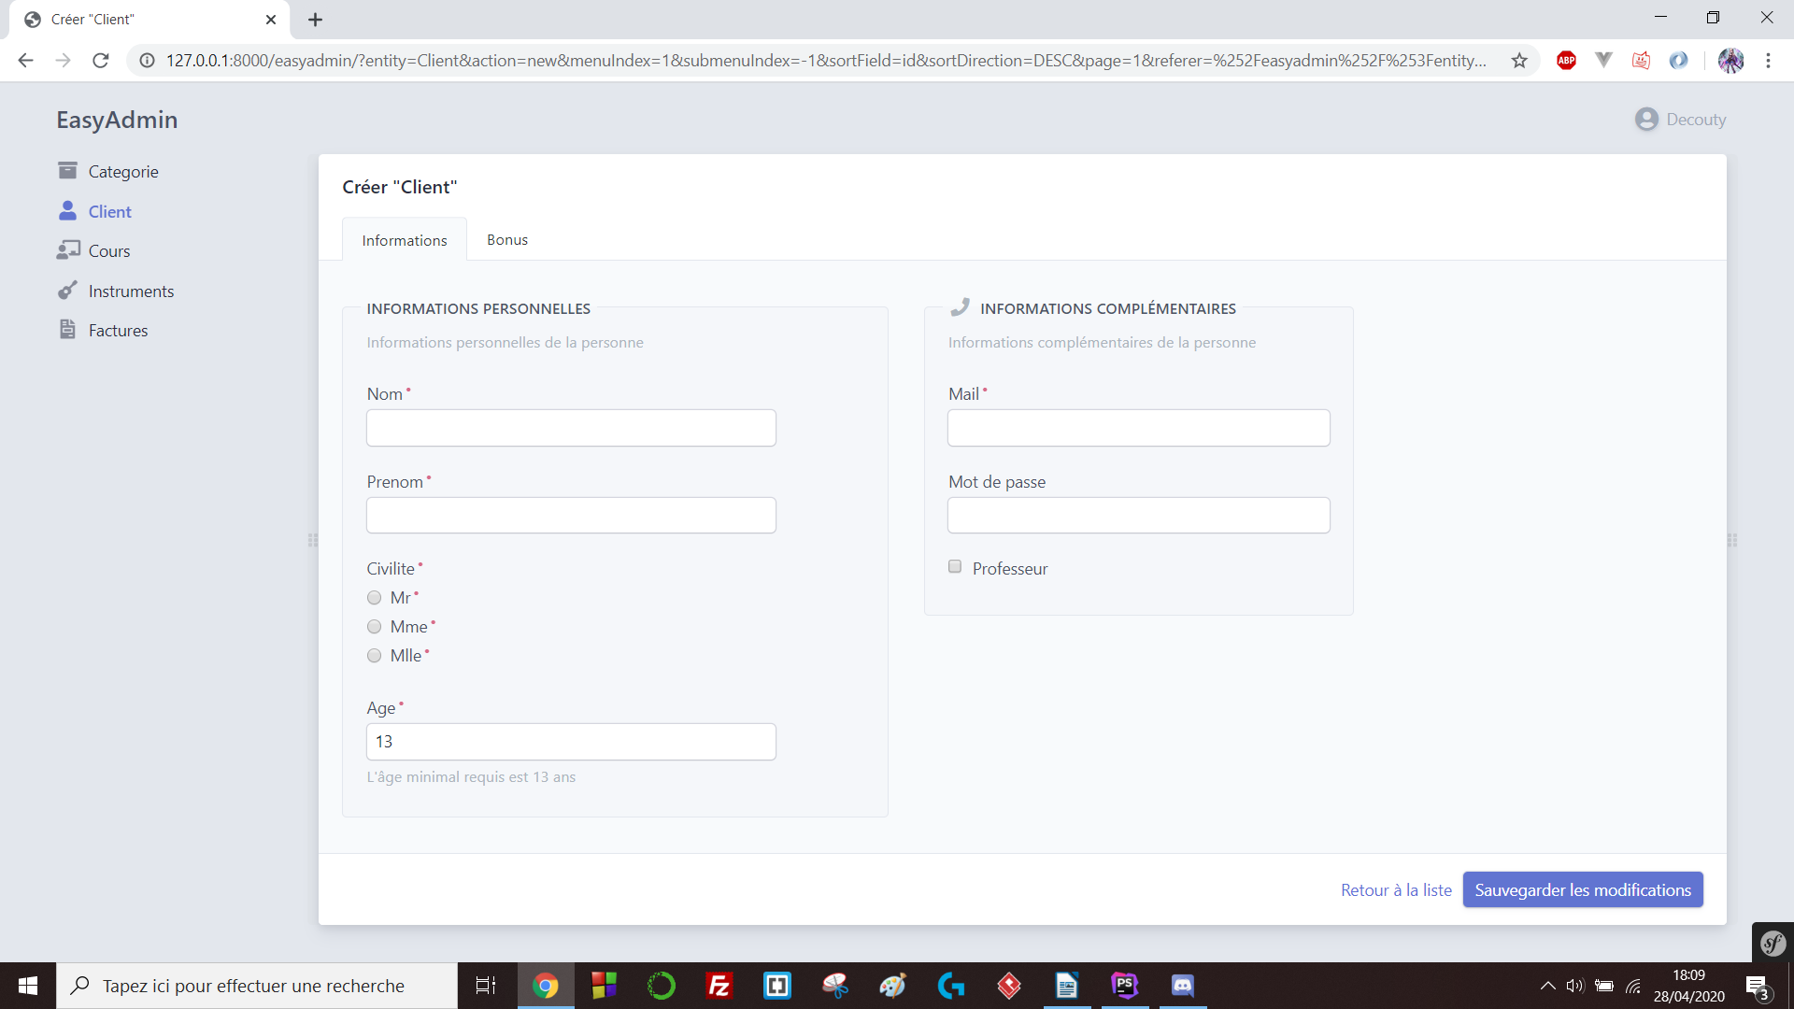
Illustration 23: Création d'un client
Remarque : Le mot de passe d’un client créé via EasyAdmin sera automatiquement encodée avec l’algorithme argon2i dans la base de données.

Difficultés et Critique de mon Projet

Je suis plutôt satisfait de mon travail sur la partie Symfony car je pense avoir répondu à tous les critères du cahier des charges. J’aurai bien aimé améliorer mon CSS à l’aide d’un Bootstrap ou du Vuetify concernant VueJS et le rendre responsive.

Un de mes regrets sera sur la partie VueJS où j’ai eu du mal à me relancer dans le projet et où je n’avais aucune inspiration pour des composants. J’ai donc pas fait grand-chose en VueJS et j’aurai bien voulu rajouter des fonctionnalités.
Une de mes premières difficultés était VueJS en lui-même puisque cela faisait assez longtemps que je n’avais pas programmé en JavaScript à l’instar du PHP, qui lui ne m’a pas quasiment pas posé de problème hormis pour les formations puisque la description d’une formation n’est ni plus ni moins qu’un tableau de critères (des String). Ce tableau peut avoir n critères, ce qui a rendu le travail pour ajouter une formation trop difficile pour moi car je n’avais pas trouvé de moyen ergonomique pour qu’un utilisateur puisse ajouter, éditer ou supprimer un critère d’une description.

Une autre difficulté était l’apprentissage des bundles tels que VichUploader mais j’ai réussi à résoudre ce souci assez rapidement.

Globalement, j’ai beaucoup appris par le biais de ce projet, que ce soit dans le JS ou dans le PHP, mais je reste quand même circonspect par rapport au travail rendu en JS qui n’évolue pas mon site de base. Je sais que j’aurais pu mieux faire à ce niveau-là mais que je ne me suis pas donné assez de temps pour le réaliser convenablement.

En espérant que vous aurez apprécié la grande lecture que je vous fournis via ce compte-rendu…

DECOUTY Hugo.

